АНОТАЦІЯ
Пояснювальна записка до магістерської дисертації: 93 с., 23 рис., 24 табл. 19 джерел.
Об’єкт дослідження: Система захисту та обміну авторськими даними на основі технології блокчейн.
Актуальність роботи: Традиційно правами інтелектуальної власності керуються нотаріуси шляхом громіздких та дорогих процедур. А час між створенням оригінальної ідеї до моменту отримання патенту може бути досить довгим, що призводить до відсутності захисту ІР. Для компаній, які виробляють винаходи чи інший вміст, який варто захистити, це несе великі ризики та високу експлуатаційну вартість.
БЛОКЧЕЙН, КРИПТОВАЛЮТА, АВТОРСЬКЕ ПРАВО, РОЗПОДІЛЕНІСТЬ, КЛІЄНТ-СЕРВЕР, PROOF OF STAKE, PROOF OF WORK, ІНТЕЛЕКТУАЛЬНА ВЛАСНІСТЬ

ABSTRACT
Explanatory note to the master's thesis: 93 p., 23 drawing, 24 table. 19 source.
Object of research: The system of protection and exchange of copyright data on the basis of blockchain technology.
Actuality of work: Traditionally, intellectual property rights are managed by notaries through cumbersome and expensive procedures. And the time between creating the original idea before the patent is granted can be quite long, leading to a lack of IP protection. For companies producing inventions or other content that is worth protecting, it carries great risks and high operating costs.
BLOCKCHAIN, CRYPTUAL CURRENCY, COPYRIGHT, DISTRIBUTION, CLIENT SERVER, PROOF OF STAKE, PROOF OF WORK, INTELLECTUAL PROPERTY

ЗМІСТ
ВСТУП 9
ПЕРЕЛІК УМОВНИХ СКОРОЧЕНЬ 11
1 ПОНЯТТЯ СИСТЕМИ ЗБЕРЕЖЕННЯ ТА ЗАХИСТУ ІНТЕЛЕКНУАЛЬНИХ ДАНИХ 12
1.1 Загальні поняття про системи захисту інтелектуальних даних 12
1.2 Шифрування, як основа технології для компонентів служби технічного захисту 14
1.3 Забезпечення контролю доступу та використання у відкритих спільнотах 16
1.4 Загальні поняття про технологію Blockchain 19
1.5 Proof-of-Work 21
1.6 Смарт-контракти 22
1.7 Огляд існуючих рішень 23
1.8.1 PatentBot 24
1.8.2 Nxt protocol 25
1.8.1 Medicalchain 25
1.8 Порівняння 26
1.10 Висновок до розділу 26
2 ПРОЕКТУВАННЯ СИСТЕМИ 29
2.1 Вступ 29
2.2 Загальний алгоритм 29
2.3 Атомарний обмін 32
2.4 Архітектура системи 34
2.5 Структура бази даних 35
2.6 Взаємодія компонентів додатку 37
2.6.1 Поповнення та зняття коштів 37
2.6.2 Додавання та контенту у систему 38
2.6.3 Модель авторизації 39
2.7 Алгоритм передачі прав на контент 41
2.8 Безпека системи 43
2.9 Висновок до розділу 44
3 ТЕХНОЛОГІЧНИЙ РОЗДІЛ 45
3.1 Особливості реалізації 45
3.2 Дизайн та вміст сторінок 45
3.3 Тестування web-додатку 54
3.4 Рекомендації щодо вдосконалення 60
3.5 Висновки до розділу 61
4 РОЗРОБЛЕННЯ СТАРТАП-ПРОЕКТУ 62
4.1 Опис ідеї проекту 62
4.2 Технологічний аудит ідеї проекту 65
4.3 Аналіз ринкових можливостей запуску стартап-проекту 67
4.4 Розробка ринкової стратегії проекту 75
4.5 Створення маркетингової програми для стартап-проекту 78
4.6 Висновки до розділу 82
Висновки 83
ПЕРЕЛІК ПОСИЛАНЬ 85

ВСТУП
Електроне розповсюдження інтелектуальної власності (intellectual property-ІР) становить численні ризики для творців вмісту, оскільки важко підтримувати контроль над цією власністю (стежити за тим, хто її використовує та з якою метою). Для стимулювання творчих людей ефективному електронному розповсюдженню своєї інтелектуальної власності повинна існувати можливість легкого доведення пріоритетного права на цю власність серед певної групи зацікавлених осіб (підприємств).
Актуальність теми дослідження. В Україні є дві форми захисту прав інтелектуальної власності: юрисдикційна та неюрисдикційна. Неюрисдикційна форма передбачає захист права інтелектуальної власності своїми силами, без звернення по допомогу до державних або інших компетентних органів, тобто самозахист [1]. Для самозахисту використовуються спеціальні сервіси на основі blockchain[2], що поширені між деякою групою творчих осіб (підприємств). Наприклад, сервіс Ascribe, допомагає художникам та іншим творчим людям (підприємствам) мистецьких спеціальностей підтвердити своє авторство.
Використовуючи blockchain як реєстр інтелектуальної власності, автори можуть зберігати свої розробки як зашифрований документ, що представляє цифровий сертифікат справжності. Це забезпечує хронологічний запис транзакцій, докази пріоритетного права на інтелектуальну власність, а також сприяє прозорості та децентралізації. Оскільки транзакції blockchain незмінні завдяки алгоритму підтвердження роботи, після того, як інформація була зареєстрована в blockchain, вона ніколи не може бути втрачена або змінена, зберігаючи право пріоритета на IP за автором. Інтелектуальна власність зберігається на blockchain у зашифрованому форматі, дозволяючи розшифрувати інформацію лише уповноваженим зареєстрованим особам. По своїй суті blockchain є різновидом облікової книги, котра є у кожного учасника події і котра постійно автоматично оновлюється. Завдяки наявності багатьох копій такої облікової книги її фальсифікація стає неможливою.
Мета і задачі дослідження. Проектування системи збереження даних та захисту конфіденційної інформації, яка підвищить безпеку зберігання авторських даних та спростить процес продажу прав на використання.
Об’єкт дослідження. Система захисту та обміну авторськими даними на основі технології blockchain.
Предмет дослідження. Процеси та методи надійного збереження, обміну даними та продажу даних. Алгоритми підпису та шифрування даних.
Практичне значення результатів. Спроектована система може знайти застосування для покращення та підвищення надійності процесу збереження авторських матеріалів і роботи з конфіденційними даними. Така система може застосовуватися багатьма зацікавленими сторонами: авторами інтелектуальної власності, корпораціями для організованого самозахисту прав інтелектуальної власності.
Структура роботи. Магістерська дисертація складається зі вступу, чотирьох розділів основної частини, висновків, списку використаних джерел та додатків.

ПЕРЕЛІК УМОВНИХ СКОРОЧЕНЬ
TPS(eng. technical protection services) - служби технічного захисту
IP(eng. intellectual property) - інтелектуальна власність
СЗД - системи збереження даних
DAS (eng. Direct Attached Storage) – система збереження даних з прямим підключенням
PoW(eng. Proof-of-work) - доказ виконання роботи
SAN(eng. Storage Area Network) - Мережа зберігання даних

ПОНЯТТЯ СИСТЕМИ ЗБЕРЕЖЕННЯ ТА ЗАХИСТУ ІНТЕЛЕКНУАЛЬНИХ ДАНИХ

Загальні поняття про системи захисту інтелектуальних даних
Останніми роками спостерігається дослідження багатьох технічних механізмів, спрямованих на захист IP в цифровій формі, а також спроби розробити комерційні товари та послуги, засновані на цих механізмах. Цей розділ починається з огляду технології захисту IP, пояснення можливостей та обмежень технології та вивчення наслідків, які ці можливості можуть мати для розповсюдження та доступу до IP.
Технології захисту IP забезпечують засоби захисту, а не цілі. Вони можуть допомогти в застосуванні політики щодо захисту прав інтелектуальної власності, але не можуть дати відповіді на соціальні, правові та економічні питання щодо права власності на твори. Жодні служби технічного захисту (technical protection services -TPS) не здатні забезпечити ідеальний захист. Технології швидко змінюються, роблячи попередньо захищені системи прогресивно менш безпечними. Як і в системах фізичної безпеки, існують компроміси між інженерною розробкою та якістю впровадження системи, з одного боку, та витратами на створення та розгортання її з іншого.
Хоча технічний захист інтелектуальної власності часто трактується як захист прав правовласників на збирання доходів, ця точка зору занадто вузька. Технічний захист пропонує додаткові важливі послуги, включаючи перевірку достовірності інформації (тобто вказівку, чи походить вона від джерела, на який заявлено, та чи була змінена - ненавмисно чи шляхом шахрайства)[3]. Споживачі інформації вважають цю можливість корисною з зрозумілих причин; видавці також потребують контролю автентичності для захисту якості своєї марки.
Як і у будь-якій системі безпеки, якість та вартість TPS повинні бути пристосовані до значень та ризиків для ресурсів, які вона допомагає захищати: Найновіший фільм вимагає іншого захисту, ніж примітки професора. Як і у будь-якої системи безпеки, існують різні ступені захисту. Деякі TPS розроблені для того, щоб сумлінно оберігати чесних людей та забезпечувати лише скромний рівень примусового виконання; більш амбітні використання намагаються забезпечити надійну безпеку проти професійних піратів.
Як і будь-яке програмне забезпечення, TPS піддаються помилкам проектування та впровадження, які необхідно розкрити ретельними дослідженнями. Професійні криптологи та експерти з цифрової безпеки шукають недоліки в існуючих послугах, щоб визначити кращі продукти.
TPS майже незмінно завдають певних незручностей їх користувачам. Частина поточних проектних зусиль полягає в усуненні таких незручностей або принаймні до зменшення його до допустимих рівнів. Кількість незручностей, спричинених TPS, історично співвідносилася зі ступенем захисту. Як наслідок, у комерційному контексті надто жорсткий захист є настільки ж поганим, як і неадекватний захист.
Особливості безпеки та цілісності комп'ютерних операційних систем включають, наприклад, традиційні права доступу до файлів, що застосовуються системою. Мови управління правами виражають у машиночитаній формі права та обов'язки власників, розповсюджувачів та користувачів, що дозволяє комп’ютеру визначати, чи належать запитувані дії до дозволеного діапазону. Ці мови можна розглядати як розробку мов, які використовуються для вираження привілеїв доступу до файлів в операційних системах.
Шифрування дозволяє зашифрувати цифрові твори, щоб їх можна було розшифрувати лише законним користувачам.
Цифровий водяні знаки вбудовують інформацію (наприклад, про право власності) в цифровий твір так само, як і папір може носити водяний знак. Цифровий водяний знак може допомогти власникам відстежувати копіювання та розповсюдження цифрових творів.
Для ефективного захисту розробник служби надання інтелектуальної власності повинен вибрати правильні компоненти та спробувати об'єднати їх у систему технічного захисту. Термін "end-to-end" підкреслює підтримку контролю над вмістом у будь-який час; термін "система захисту" підкреслює необхідність поєднання різних служб, щоб вони працювали разом як можна більш легко.
Захист інтелектуальної власності - це варіант обчислювальної та комунікаційної безпеки, область дослідження, яка давно проводиться як у науково-дослідних лабораторіях, так і для реального застосування. Сьогодні актуальність безпеки даних пов’язана з веденням бізнесу в інтернеті. Хоча технології безпеки це дуже широка область, дискусія про це обмежується, в основному, описом загальноприйнятих принципів, які відносяться до управління інтелектуальною власністю.
Оскільки криптографія є основою для TPS, в наступному підрозділі
описано цю технологію.

Шифрування, як основа технології для компонентів служби технічного захисту
Криптографія[4] є важливою умовою для управління ІР. Мета шифрування - змінити об'єкти так, щоб вони не були зрозумілими та не використовувались до тих пір, поки їх не буде розшифровано. Шифрування полегшує управління інтелектуальною власністю, захищаючи вміст від розкриття чи зміни як під час передачі, так і під час його зберігання. Якщо вміст зашифровано ефективно, копіювання файлів майже марно, оскільки немає доступу до вмісту без ключа розшифровки. Програмне забезпечення, яке забезпечує шифрування, є незмінним для цих цілей, хоча значна частина програмного забезпечення для шифрування, яке використовується сьогодні, є дещо менш надійним.
Багато комерційних стратегій управління інтелектуальною власністю віддають центральну роль так званому "симетричному ключу"[5] шифрування. Називається він так, тому що, той самий ключ використовується як для шифрування, так і дешифрування вмісту. Кожен об'єкт (наприклад, фільм, пісня, текст, графіка, програмне забезпечення) шифрується розповсюджувачем з унікальним для цього об’єкта ключем. Зашифрований об'єкт може бути розповсюджений, можливо, широко (наприклад, розміщений на веб-сайті). Ключ об'єкта надається лише відповідним одержувачам (наприклад, платним клієнтам), як правило, через інший, більш безпечний маршрут, можливо той, який спирається на спеціальне обладнання.
Одним із прикладів існуючої послуги, що використовує таким чином шифрування, є телебачення з оплатою за перегляд. Програма може бути зашифрована ключем, а ключ розподілений лише платним клієнтам. (Спеціальна апаратура для розподілу ключів знаходиться у телеприставці.) Зашифрована програма може потім безпечно транслюватись через загальнодоступні ефіри. Хтось, хто не заплатив і не має ключа, може перехопити трансляцію, але не зможе її переглянути.
Звичайно, існує цікава особливість в симетричному ключі. Спосіб зберегти повідомлення в секреті - це зашифрувати його, але тоді вам також доведеться надіслати ключ дешифрування, щоб отримувач повідомлення міг розшифрувати повідомлення. І ви повинні забезпечити надійність пересилання ключа.
Рішенням є техніка, яка називається криптографією з відкритим ключем. Ця методика використовує два різні ключі - відкритий ключ та приватний ключ - обрані таким чином, щоб вони мали чудову властивість: будь-яке повідомлення, зашифроване відкритим ключем, можна розшифрувати лише за допомогою відповідного приватного ключа; Після того, як текст зашифрований, навіть відкритий ключ, який використовується для його шифрування, не може бути використаний для його розшифрування.

Забезпечення контролю доступу та використання у відкритих спільнотах
Системи контролю доступу описаного вище можуть бути ефективними, коли центральним питанням є визначення та забезпечення доступу до інформації. MPEG-4[6] пропонує загальну основу підтримки управління правами, забезпечуючи насамперед структуру, в рамках якої може використовуватися мова управління правами, а не сама мова. Тим не менш, це цікаво, почасти тому, що воно представляє зростаюче визнання того, що інформація про управління правами може бути невід'ємною частиною пакету, в якому надається вміст.
Стандарт визначає набір дескрипторів управління IP та захисту для опису потрібного типу захисту, а також набір даних для ідентифікації IP для ідентифікації об'єктів за допомогою встановлених систем нумерації (наприклад, ISBN[7], який використовується для книг). Використовуючи ці механізми, постачальники контенту можуть визначати, яку стратегію захисту вимагають їхні бізнес-моделі, від взагалі ніякого захисту до того, щоб вимагати, щоб приймаюча система була авторизована за допомогою сертифікованого криптографічного ключа, бути готовою до спілкування у зашифрованому вигляді та бути готовою до використання системи управління правами під час відображення інформації кінцевому користувачеві.
Більша проблема виникає, коли інформація стає доступною для безмежної спільноти, як це зазвичай відбувається в Інтернеті. Зазвичай користувач не може припускати дотримання правил користування (наприклад, обмеження авторських прав на відтворення); отже, ймовірно, будуть потрібні технічні механізми, здатні виконувати такі правила.
Досліджено різноманітні підходи. Більш прості заходи включають прийоми розміщення документів, які легко переглядаються, але не легко фіксуються при використанні існуючих браузерів. Одним із способів цього є використання програм Java для відображення вмісту, а не стандартного відображення HTML. Це дає ступінь контролю над використанням вмісту, оскільки відображення може бути здійснено без надання стандартних параметрів копіювання та вставки або друку операційної системи. Трохи більш досконалою технікою є використання спеціального формату для інформації та розповсюдження плагіна[8] браузера, який може переглядати інформацію, але не здатний записувати її на диск, друкувати тощо. Досвідчені користувачі часто можуть знайти способи навколо цих методів, але звичайні користувачі можуть відмовитися від використання вмісту способами, які власник прав бажає відмовити.
Існує також ряд все більш складних прийомів контролю використання вмісту, мотивованих попереднім спостереженням про те, що цифровий IP звільняє вміст від середовища - інформація більше не прив’язана ні до чого фізичного. Коли він прикріплений до чогось фізичного, як, скажімо, до книг чи картин, зусилля та витрати на відтворення фізичного об'єкта створюють перешкоду для відтворення. Значна частина нашої історії та обмежень щодо обмежень інтелектуальної власності базується на звичних властивостях інформації, пов'язаної з фізичними субстратами. Не дивно, що тоді деякі механізми технічного захисту прагнуть відновити ці властивості, якось "повторно приєднавши" біти до чогось фізичного, чогось не легко відтворити.
Шифрування є основним інструментом у цьому завданні. Як мінімум, для шифрування потрібно, щоб споживач отримав ключ розшифровки, без якого копія зашифрованого вмісту марна. Наприклад, придбайте цифрову пісню, і ви отримаєте і зашифрований файл, і пароль для розшифровки та відтворення пісні.
Але такий підхід забезпечує лише оригінальний доступ до контенту та його транзит до споживача. Дві додаткові проблеми відразу стають очевидними. По-перше, вміст все ще не "прив’язаний" до нічого фізичного, тому споживач, може передавати (або продавати) іншим і зашифрований вміст, і ключ розшифровки. По-друге, споживач може скористатися ключем для розшифрування вмісту, збереження розшифрованої версії у файлі та передачі цього файлу іншим.
Існує кілька способів вирішити першу проблему, яка передбачає "прив’язування" вмісту до однієї машини або окремого користувача. Один з методів полягає в кодуванні особи покупця в ключі дешифрування, що дозволяє відстежувати спільні ключі до їх джерела. Це забезпечує соціальну перешкоду перерозподілу. Друга методика - це ключ для кодування деяких речей про особу одного конкретного комп'ютера, наприклад, серійний номер основного жорсткого диска або інші речі, які навряд чи зміняться. Потім програмне забезпечення для дешифрування перевіряє ці атрибути, перш ніж воно розшифрує вміст.
Третя техніка вимагає спеціального обладнання в комп’ютері для зберігання унікального ідентифікатора, який може використовуватися як частина ключа розшифровки. Деякі підходи закликають цю апаратуру укласти в корпуси, захищені від непрацездатних дій, щоб відмовити підробці навіть тих, хто має навички модифікувати обладнання. Одна з форм опору для несанкціонованого втручання передбачає стирання ключа, якщо намагаються відкрити чи маніпулювати мікросхемою, що його містить.
Який би не був підхід, передбачуваний результат однаковий - вміст можна розшифрувати лише на машині, на яку було дозволено розшифровку. Але навіть цього захисту недостатньо, оскільки він не є стійким. Споживач може легально купувати вміст і легально розшифровувати його на своїй машині, а потім (можливо, незаконно) передавати це іншим, хто може мати можливість використовувати інформацію на своїх машинах. Для запобігання цьому необхідне застосування двох наступних елементів:
- Введення в дію часу та шифрування на місці;
- Ретельне управління властивостями введення / виводу машини, яка відображатиме вміст.
Дешифрування не повинно відбуватися до того моменту, поки вміст не буде використаним. Тимчасові копії, при цьому, ніколи не повинні зберігатися, а інформація повинна розшифровуватися настільки фізично, наскільки це можливо на сайті використання. Наприклад, зашифрований файл, що містить музичний альбом, не має бути повністю розшифрований та відтворений.

Загальні поняття про технологію Blockchain
Blockchain - це загальнодоступний розповсюджений обліковий запис, простий у користуванні процес запису транзакцій та відстеження активів у мережі. Активом може бути що завгодно - будинок, машина, готівка, земля - або нематеріальна, як інтелектуальна власність, наприклад, авторські права чи брендинг.
Майже будь-які об’єкти можуть контролюватися і продаватися в мережі blockchain, зменшуючи ризик і витрати для всіх учасників. Blockchain має походження своєї назви від того, як він зберігає дані транзакцій в блоках, які з'єднані між собою, щоб утворити ланцюг, показаний на малюнку 1.2.
У блоках записується та підтверджується час та послідовність транзакцій, які потім зберігаються в blockchain(рисунок 1.2), в межах децентралізованої мережі відповідають правилами, затвердженими всіма учасниками мережі.
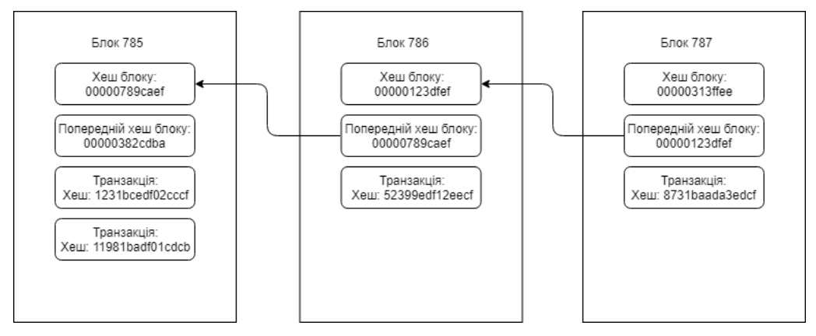
Рисунок 1.1. – Приклад blockchain
Кожен блок містить хеш (цифровий відбиток пальця або унікальний ідентифікатор) дата останньої дійсної партії транзакцій, а також попередній хеш блоку. Попередній хеш-блок зв'язує поточний блок разом і не дозволяє будь-якому блоку змінюватися або вставити додатковий блок між двома існуючими блоками. Кожен наступний блок посилює перевірку попереднього блоку і, отже, всього blockchain. Хоча blockchain містить дані про транзакції, він не є заміною: баз даних, обміну повідомленнями, обробки транзакцій або бізнес-процесу.
Використання blockchain містить підтвердження наявності транзакції в хронологічному порядку. Однак, поки blockchain, по суті, є базовим дані реєстрації транзакцій, його переваги виходять далеко за рамки традиційних баз даних.

Proof-of-Work
Proof-of-Work (PoW)[9] - принцип захисту мережевих систем від зловживання послугами. Таких як, DoS-атаки або організації розсилань спаму. Принцип заснований на знаходженні рішення складної задачі клієнтською частиною – тобто виконання досить складної робити. Особливість полягає в тому, щоб легко перевірити результат виконання на серверній стороні. Головна властивістю даних обчислень виступає асиметричність витрати часу – вони є суттєвими для виконання задачі та є простими для первірки. Цей принцип також називають «функція клієнтської головоломки» або «обчислювальна головоломка».
В blockchain цей принцип використовується для підтвердження транзакцій та створення нових блоків. Це створює конкуренцію між майнерами, які за це отримують винагороду у вигляді криптовалюти. Даний механізм є основою для точності та швидкості блокчейну, адже при створенні надто складної задачі у мережі виникне набір незавершених транзакцій. Тобто якщо задача не має передбачуваного часу вирішення, то створення блоків стане відбуватися випадковим чином – що є неприпустимим.
Складність задачі зумовлюється такими чинниками:
- кількістю користувачів;
- поточна потужність;
- навантаження на мережу;
Задача не може бути простою, тому що це зумовить вразливість системи. Рішення має легко перевірятися, адже в іншому випадку не всі вузли системи зможуть підтвердити правильність обрахунків, а звідси випливає, що їм доведеться довіряти іншим вузлам системи, а це порушиться основний принцип blockchain – абсолютна прозорість.
Використання хешу для попередніх блоків, для створення нових підвищує рівень безпеки та робить неможливим зміну порядку створених блоків.
Можна виділити такі основні переваги:
- Захист від спаму
- Захист від DOS атак
- Залежність виконання тільки від обчислювальної потужності

Основні недоліки:
- Великі витрати ресурсів – складність розрахунків зумовлює використання спеціалізованого апаратного забезпечення та великих затрат енергії.
- «Безкорисні» обчислення – обчислення, які проводяться, по суті, не несуть ніякої користі. Вони забезпечують безпеку в мережі, але самі їх результати марні для використання.
- Атака 51% - можлива ситуація, коли більша частина мережі контролюється однією особою – це дозволяє їй контролювати події в мережі.

Смарт-контракти
Смарт-контракти[10] - це програмний протокол, створений за допомогою комп'ютерного коду. Його призначення - передача та забезпечення виконання умов контракту обома сторонами. Його ще називаємо розумний контракт. Смарт-контракти засновані на технології blockchain. Це розділений реєстр, який представляє децентралізована система, яка складається з багатьох комп'ютерів, об’єднаних в мережу. Blockchain дозволяє користувачеві здійснювати транзакції, переказувати використовувати та зберігати цінності без банків і посередників.
Смарт контракти - це програми, які створюються на базі комп’ютерної логіки і передаються у вигляді програмного коду. Сторони угоди чи контракту можуть бути впевнені, що умови контракту будуть дотримані, і ніхто з учасників не зможе видалити умови або змінити їх під себе. Розумний контракт - закон розумних договорів. Найбільш популярне використання смарт-контрактів - це мультипідпис. Використовуючи такий підпис, учасники контракту можуть заморозити певну суму на blockchain. Така умова контракту забезпечує безпеку коштів, вкладених в проєкт. У разі невдачі, гроші повертаються інвесторам. Якщо збір заявленої суми пройшов успішно, тоді учасники мультипідпису активують свої ключі, підтверджуючи вірність проекту, в який інвестують.
До розумних контрактів можна отримати будь-які важливі дії: страхування, централізацію або передачу майна, кредитування. Найширше поширення смарт контрактів відбувається у бізнесі – сфері, в якій передбачаються виплати і дії, зумовлені платіжками.
Отже, смарт контракти можна використати для реалізації системи обміну правами доступу. Це забезпечить безпечне проведення операції обміну.

Огляд існуючих рішень
За останні два роки інтерес до blockchain технологій різко виріс. Це призвело до зростання інвестицій у бізнес, що працює в цій галузі.
Blockchain привабливий для багатьох галузей промисловості через свої потенційні можливості. У blockchain можуть бути додані різні типи даних, від криптовалюти, інформації про транзакції та контракту до файлів даних, фотографій, відео та дизайнерських документів. І ця технологія продовжує розвиватися з новими типами розподілених книг, такими як хешграфське програмне забезпечення, яке спрямоване на вирішення питань масштабованості.
З використанням blockchain, інформація про авторські права безпечно зберігається і може бути легко перевіреною у справах правових спорів.
Потреби користувачів, щодо збереження та захисту авторського права:
- Проведення автоматичного збереження даних;
- Можливість підтвердити права власності;
- Розділення передачі прав доступу;
- Кросплатформеність.
Аналогом, що надає такі можливості, є система PatentBot. Проте відсутність підсистеми продажу контенту є головним недоліком цієї системи.

PatentBot
Основна перевага PatentBot полягає в тому, що клієнт виконує весь процес реєстрація в одному вікні. Цей процес відбувається оперативно і в той же час у 3-4 рази дешевше, ніж у схожих сервісів на ринку. У мобільній версії клієнт не виходить з месенджеру протягом усього процесу реєстрації. Після натискання кнопки «Оплата», внутрішній браузер перенаправляє запит клієнта на платіжний сервер і надає сторінку для заповнення платіжної інформації. Опісля, платіжна система надсилає замовнику дані та інформація про оплату. Однією з переваг роботи з PatentBot є те, що всі процеси, включаючи оплату, відбувається виключно в месенджері, без необхідності переходу на інші посилання.

Nxt protocol
Nxt protocol – протокол, що працює поверх blockchain bitcoin і дозволяє записувати у нього певні дані. Даний сервіс не надає зручного веб інтерфейсу та немає можливості передачі прав на контент, а також проведення аукціонів.

Medicalchain
Medicalchain - це проект у Великобританії, який спрямований на ті ж самі цілі, що і описані вище - забезпечити зручне та безпечне зберігання особистих даних пацієнтів за допомогою технології blockchain. Запущений у 2017 році, перший прототип був випущений у червні. Medicalchain розміщує операції з медичними записами на blockchain, а потім створює розумний контракт, який забезпечує обмежений у часі доступ до електронної картки пацієнта.
Будь-які дії лікаря, такі як додавання нової інформації, результати аналізу, направлення тощо, реєструються як транзакції. Пацієнт може використовувати всю цю інформацію, наприклад, для звітування перед страховим агентом, або придбання ліків. При бажанні користувач може надавати обмежений доступ до своїх даних науково-дослідним організаціям, щоб вони могли використовувати їх у своїй роботі. Крім того, система дозволяє віддалено консультуватися з лікарями. Medicalchain заснований на подвійній структурі blockchain: перший блок-ланцюг контролює доступ до медичних даних і будується за допомогою Hyperledger Fabric усіх додатків і служб на платформі, що працюють на Ethereum. Будь-які взаємодії з медичними картками реєструються як транзакції в мережі.

Порівняння
Таблиця 1.1
Порівняння аналогів
Критерій | Patent bot | Nxt protocol | Medicalchain
Час на оформлення | + | + | +
Безпечна передача прав на контент | - | + | -
Вартість використання | Дорого | Дешево | Дорого
Аукціон | - | - | -

Головним недоліком юридичного оформлення є велика витрата часу.
Patent bot не надає можливості поширювати та продавати права. Також його використання є досить дорогим.
Nxt protocol найбезпечніше рішення, оскільки вносить дані до самого захищеного blockchain. Це рішення є дешевшим варіантом, у порівнянні з конкурентами. Але, відсутня можливість проводити аукціони на контент, тому що у біткоїн blockchain відсутні смарт-контракти.

Висновок до розділу
В даному розділі було розглянуто існуючі технології збереження авторських даних. Досліджено методи та способи захисту цих даних. Розглянуто роботу технології blockchain. Досліджено технологію смарт контрактів та можливість її застосування для реалізації ідеї розробки.
Використовувані аналоги розробки, здебільшого мають високу ціну використання та не дуже безпечний механізм передачі прав власності. В них відсутня можливість проведення аукціону.
На основі аналізу прототипів, розглянутих в попередніх підрозділах основну ідею розробки можна сформувати наступним чином: створення універсального засобу для збереження даних захищених авторським правом. Засобу, який би був доступний та корисний, як звичайному користувачу, так і великим компаніям. В розробці буде реалізовано функціонал аукціону, який дасть можливість вигідно використовувати свій контент, організувати творчі конкурси (створення логотипів, рекламних гасел тощо).
В процесі виконання розробки буде створена система, яка відповідатиме наступним характеристикам:
- Доступність – система буде доступною широкому колу користувачів: від фрілансерів до патентних бюро.
- Економічність – використання системи не потребуватиме високої абонентської плати.
- Простота використання – легке надання прав доступу іншому користувачу.
- Можливість проведення аукціону.

Атрибути, важливі для користувачів:
- Ефективність - мінімум 20% обчислювальної спроможності процесора та оперативної пам’яті не повинні використовуватися в умовах запланованого пікового навантаження.
- Цілісність – тільки авторизовані користувачі матимуть змогу створювати та змінювати контент.
- Здатність до взаємодії – система матиме можливість зберігати дані будь-якого типу (зображення, текстові файли тощо).
- Стійкість до збоїв – система матиме можливість відновлення історії транзакцій та балансу користувача. Умова надійності - не більше двох з 10000 контентів можуть бути втрачені через недоліки в ПЗ.

Оглянута вище технологія blockchain має всі можливості, щоб використати її як основу такої системи. Адже за допомогою blockchain можуть бути забезпечені: безпечність, надійність та стійкість до збоїв. Розподіленість системи дозволить забезпечити високий рівень захисту.

ПРОЕКТУВАННЯ СИСТЕМИ

Вступ
Blockchain пропонує можливості для ліцензування творів за рахунок зниження вартості транзакцій та створення прямого зв’язку між авторами та користувачами. Розумні контракти, атомарні обміни та інші методи можуть сприяти продажу та ліцензуванню інтелектуальної власності та автоматизувати навантаження колекціонерних товариств. Розумний контракт - це комп'ютерна програма, яка може полегшити укладання та застосування договорів. Умови договору заздалегідь запрограмовані, щоб сторони могли вести бізнес без адміністративного тягаря та витрат. Наприклад, в ІР такі методи можуть означати, що ліцензії виконуються самостійно після використання твору.
Я намагатимусь створити систему, яка зможе забезпечити безпечний спосіб зберігання, підтвердження, та передачу прав власності. Можливість передачі прав користувачу на пряму та з проведенням аукціону.

Загальний алгоритм
Розумні контракти також можуть бути пов'язані з мікроплатежами за використання контенту. Це дозволить автору присвоїти адресу blockchain до вмісту, який потім дозволяє потенційному користувачеві здійснити певну оплату автору в обмін на використання. Як результат, автору можна отримати винагороду, не сплачуючи високі трансакційні витрати існуючих фінансових мереж. Такий метод простіший і прозоріший, ніж багато інших існуючих платіжних засобів для авторів.
Розглянемо схему потенційної реалізації IP в blockchain(рисунок 2.1)

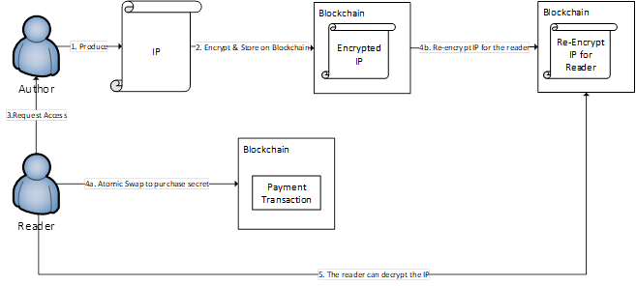
Рисунок 2.1. — Схема реалізації IP
- Автор випускає деякий зміст.
- Автор шифрує вміст за допомогою свого відкритого ключа. Потім зашифрований вміст вставляється в транзакцію T1 (наприклад, в межах OP_PUSH… OP_DROP у сценарії блокування). Угода подається та зберігається на blockchain. У будь-який час автор може довести право власності на вміст, розшифрувавши його та підписавши повідомлення за допомогою ієрархічного ключа root Bitcoin. Такий крок забезпечує підтверджуваний, часовий та безперервний доказ власності на реєстрацію ІР.
- Читач запитує доступ до IP. Це передбачає обмін відкритими ключами зчитувача та автора, що відбувається поза блоком або через P2P-підміну симетричним ключем доступу.
- Читач і автор ініціюють узагальнений атомарний своп.
- Автор шифрує вміст за допомогою відкритого ключа читача та нового відкритого ключа, для якого приватний ключ зберігається в секреті. Потім автор створює транзакцію T2, яка зберігає нове шифрування на блокчейні.
- Читач робить платіжну транзакцію T3 на адресу автора. Виплату можна витратити, лише якщо секретний ключ буде виявлено.
- Автор витрачає кошти T3 і тим самим випускає секретний приватний ключ читачеві. Це оснащує читача усією інформацією, необхідною для розшифрування IP-адреси, що зберігається в транзакції T2. Blockchain містить незмінний запис транзакції доступу, що підтверджує, що читач сплатив плату за доступ до IP, що зберігається на blockchain.
Наведена нижче модель використання демонструє кроки, що беруть участь у загальному підході до blockchain -розміщення(рисунок 2.2).

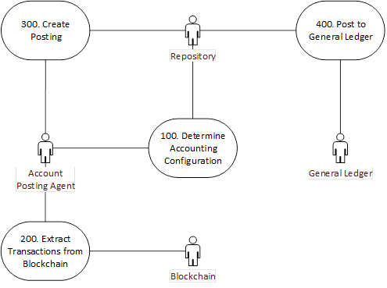
Рисунок 2.2. Модель кроків розміщення даних у blockchain
Ми можемо розділити контент та зберігати його у вигляді сегментів. Це дозволить зберігати дані, захищені за допомогою загального секретного ключа на загально доступних блокчейнах.
Ідея полягає у створені системи, яка дозволить складати дані з частинок. Щоб дані не просто завантажувались, але підлягали відновленню та пошуку, коли потрібно(рисунок 2.3).
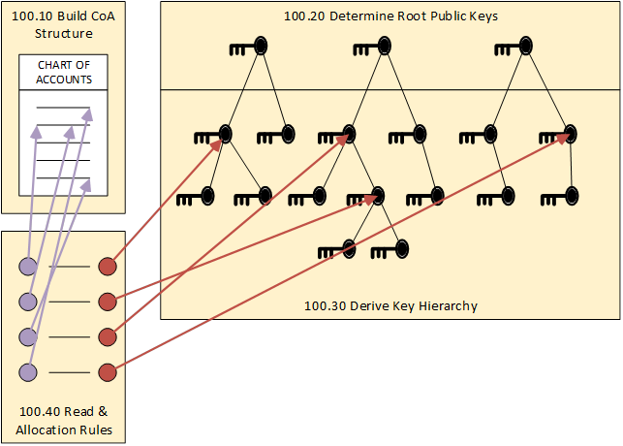
Рисунок 2.3. Схема розміщення даних у сегментах

Атомарний обмін
Розглянемо процедуру атомної заміни на один рівень далі до атомного обміну доступу до керованого ресурсу.
Припустимо, Аліса (користувач 1) контролює доступ до якихось ресурсів за допомогою пари відкритих / приватних ключів ECC. Таким ресурсом можуть бути кошти одного типу криптовалюти, це можуть бути кошти в декількох типах криптовалют, або це може бути доступ до веб-сайту, автомобіля прокату чи зашифрованого документа. Ми представимо метод, щоб Боб (користувач 2) придбав доступ до такого ресурсу у Аліси в BSV. Обмін є атомарним: або Аліса витрачає BSV, яку вона отримала від Боба, і Боб отримує доступ до ресурсу, або відхиляється.
Взаємодії між користувачами будуть виконуватися під захистом зашифрованого тимчасового контракту HTLC.[11] По суті, це двосторонній канал зв'язку між учасниками, який дозволяє здійснювати безпечне співпрацю в blockchain або поза ним. Взаємодія в ньому відбувається за наступним алгоритмом:
- Сегмент стану blockchain блокується смарт-контрактом, мульти-підписом або будь-яким іншим прийомом, який може буде узгоджений з групою учасників;
- Учасники угоди підписують транзакції з один одним, але не передають їх окремо в мережу для перевірки Майнер;
- Коли всі учасники підписали транзакції вони додаються в основну ланцюг blockchain.
Тимчасові контракти стану можуть бути закриті в певній точці, узгодженої учасниками і вписаною в контракт. Наприклад, учасники можуть домовитися, що контракт буде існувати 2 години, а по закінченню цього терміну буде закритий, або ж автоматичне закриття відбудеться після здійснення операцій на певну суму.
У наведеному прикладі А буде ініціатором угоди. А створює тимчасової контракт, який буде виконувати роль депозитної комірки і зберігати кошти до завершення або скасування атомарного свопу. Для відкриття такого осередку А потрібно буде згенерувати секретне число і створити його хеш . Хеш виконує роль замку від депозитної комірки, тому А ні в якому разі не повинен ділитися секретною числом з Б, оскільки знаючи число Б зможе дізнатися і хеш, відкрити осередок і забрати її вміст.
Створивши такий осередок А володіє ключем і замком від неї і передає адресу контрактом Б. Друга сторона переглядає умови і якщо все влаштовує повинна створити аналогічну осередок і ввести туди свій депозит. Для цього А передає Б хеш свого осередку. Слід зазначити, що ніхто з учасників на даному етапі не може забрати кошти з осередку, оскільки для цього А потрібен підпис від Б, і навпаки.
Після того, як Б створить аналогічну депозитну комірку, у А з'явитися можливість підписати осередок Б і викупити тим самим активи. Після того, як учасник А підпише свою сторону контракту, Б отримає секретне число створене А, тобто ключ від замка осередки і зможе забрати монети, вкладені туди учасником А при створенні.
За такою системою обидві сторони домовляються між собою про обмінний курс і умовах, всі їхні дії криптографічно захищені, тому участь посередника-гаранта безпеки їм не потрібно. HTLC договір структурований таким чином, щоб ніхто з учасників на певному етапі не міг обдурити другу сторону і обидві сторони є залежними один від одного[12].
У разі ж, якщо хтось з учасників перериває вчинення правочину, то кошти вкладені в осередку будуть повернуті через певний термін, встановлений в контракті.

Архітектура системи
Одночасно кілька типових підходів, такі як клієнт-сервер, модель актора, багатошаровість та мікросервіс[13], були вбудовані в архітектуру системих[14]. Структурна схема системи зображена на рис. 2.4
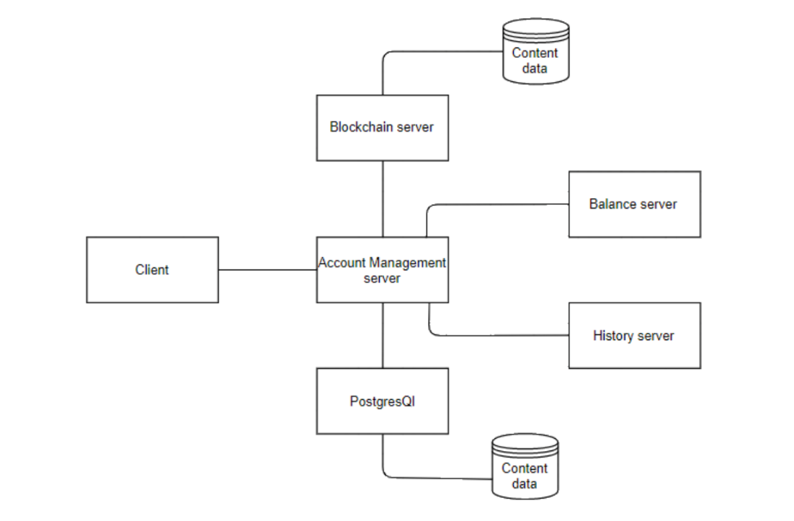
Рисунок 2.4. Структурна схема системи
Сервер управління обліковими записами(Account Management server) обробляє запити користувачів та виконує наступні особливості:
- Віддає клієнту контенти та інші дані, що записані blockchain;
- Реалізує функцію депозиту та виведення коштів з системи;
- Реалізує функцію продажу контенту;
- Реалізує формування транзакцій до blockchain.
Клієнт є частиною для взаємодії з користувачем. Реалізує надсилання запитів до сервера та відображає статус та результат роботи сервісу.

Структура бази даних
На рис. 2.5 представлена ERD діаграма структури бази даних системи.
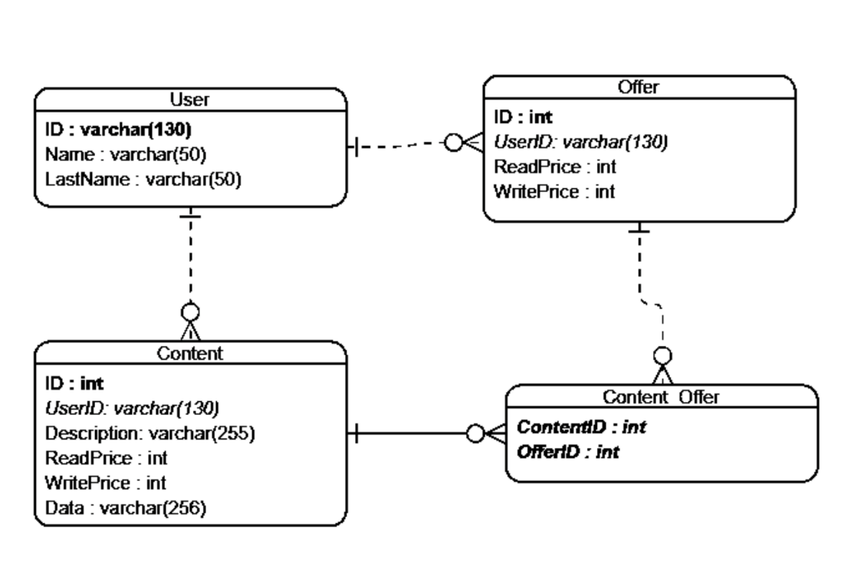
Рисунок 2.5. Структура бази даних
Таблиця User – спеціальна таблиця стандартної підпрограми для авторизації платформи Django, що містить всю загальну інформацію про користувачів.
Властивості користувачів:
- Ім'я користувача;
- Прізвище користувача;
- Публічний ключ для авторизації.
Таблиця Content містить наступні поля:
- Ціна для читання;
- Ціна для перезапису або подальшого продажу;
- Посилання на зашифрованні дані на IPFS.
Таблиця Content_Offer зв’язує замовлення з даними
Таблиця Offer містить наступні поля:
- Таблиця Offer містить наступні поля;
- Запропонована ціна для читання;
- Запропонована ціня для записк;
- ID користувача, який хоче купити контент користувача.

Взаємодія компонентів додатку

Поповнення та зняття коштів
Blockchain server з затримкою слідкує за транзакціями у blockchain. Коли, за адресою користувача приходить поповнення, то надсилається запит до History server. Використання затримки необхідно, щоб blockchain транзакція встигла отримати достатню кількість підтверджень. History server надсилає запит до Balance server, і якщо отримує підтвердження, то створює запис у своїй локальній базі даних з таким параметрами:
- Ідентифікатор користувача (uid);
- Ідентифікатор блокчейну (coinid);
- Кількість коштів (amount);
- Ідентифікатор транзакції (txid).
Щоб зняти токени з системи, клієнтська частина надсилає запит до AccountManagement server з такими даними:
- Ідентифікатор користувача (uid);
- Ідентифікатор блокчейну (coinid);
- Кількість коштів (amount);
- Адреса, на яку потрібно вивести токени (address).
MainExchange сервер створює заявку та зберігає її в системі створюється заявка і записується в базу даних для непідтверджених заявок (unconfirmed_withdraw_database).
Після підтвердження заявки через електронну пошту, заявка видаляється з цієї бази та переправляється на History server. На цьому сервері заявка зберігається у відповідну базу даних та надсилається запит до Balance server.
Balance server проводить операції з рахункомм користувача та відправляє запит до Blockchain server.

Додавання та контенту у систему
Для того створення контенту та запису його до blockchain, клієтська частина надсилає запит, який мість такі дані:
- Ідентифікатор користувача (uid);
- Ідентифікатор блокчейну (coinid);
- Ціна для читання (read_price);
- Ціна для запису (write_price);
- Зашифрований контент (data);
- Описання контенту (description);
- Додаткова інформація (additional information).
Після отримання запиту Account Management кешує всі дані у локальній базі данних Clickhouse, яка є дуже швидкою. Після цього надсилається запит до Blockchain server, який проводить операцію запису до blockchain.
Перегляд всіх завантажених контентів відбувається за допомогою запиту до кінцевої точки API - /search/products.
Коли користувач обрав контент, він може надіслати запит щодо його придбання із такими параметрами:
- Ідентифікатор користувача (uid);
- Ідентифікатор blockchain (coinid);
- Ціна для читання (read_price);
- Ціна для запису (write_price);
- Публічний ключ (public_key).
Публічний ключ необхідний для ініціалізації асиметричного каналу шифрування, за допомогою якого безпечно передати пароль до контенту.
AccountManagement sever зберігає дані в локальній базі даних і надсилає запит до серверу Blockchain, який виконує операції з blockchain.
Перегляд активних заявок виконується за допомогою запиту на кінцеву точку API - /offers. Користувач має можливість відхилити або прийняти пропозицію. Функція реалізована за допомогою запиту до AccountManagement server з такими даними:
- Ідентифікатор контенту (cid);
- Ідентифікатор блокчейну (coinid);
- Статус (status);
- Публічний ключ (public_key);
- Зашифрованний пароль (password).
Поле статус може мати такі значення: «approve» і «reject». При статусі «approve» поле password має містити пароль до контенту у зашифрованому вигляді.

Модель авторизації
Користувач може отримати доступ до аккаунту тільки за допомогою приватного ключа, то може проводити операції не через веб-сервіс. Тому авторизація з використанням логіну та паролю не доцільна. Тому використовується технологія цифрового підпису(рис. 2.6)[15].
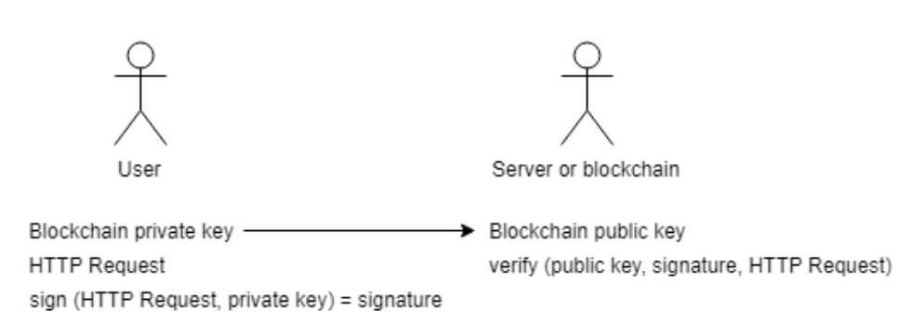
Рисунок 2.6. Схема авторизації HTTP-запиту
У користувача є приватний ключ (приватний ключ Blockchain), який можна використовувати для одностороннього пошуку відкритого ключа, який служить ідентифікатором на сервері або blockchain. Усі запити HTTP користувач підписує своїм приватним ключем, а сервер перевіряє їх, переконуючись, що запит був підписаний приватним ключем, який відповідає відкритому ключу користувача. Таким чином, відбувається авторизація HTTP-запиту. Для прискорення роботи системи у подальших запитах використовується технологія Secure cookie.
Клієнтський модуль містить реалізацію для генерації приватного ключа у вигляді мнемоніки, а також файлу, що містить приватний ключ та пароль до нього. Клієнт генерує і використовує свій відкритий ключ, яким він буде використовувати для підключення. Він зашифровує його за допомогою алгоритму, який також узгоджується під час фази «привітання» і відкритого ключа сервер. Він посилає цей зашифрований ключ на сервер, де він є розшифровується за допомогою приватного ключа сервера на цьому частини рукостискання завершені. Сторони тепер можуть обмінюватися повідомлення один з одним і погоджуються на ключ для симетричного зашифрувати дані, які вони збираються надсилати один одному. Запити та відповіді HTTP тепер можна надсилати через форматування відкрите текстове повідомлення, а потім шифрування та надсилання. Інший - єдиний, хто знає, як розшифрувати це повідомлення, а отже, і зловмисники «Man In The Middle» не може прочитати або змінити будь-які запити, які вони можуть перехоплювати.

Алгоритм передачі прав на контент
Асиметричне шифрування, часто зване відкритим шифруванням дозволяє продавцю ключ, що дозволяє власнику контенту надіслати покупцю зашифрований пароль без спільного секретного ключа, таким чином ні система, ні інші користувачі не матимуть доступ до цього паролю.
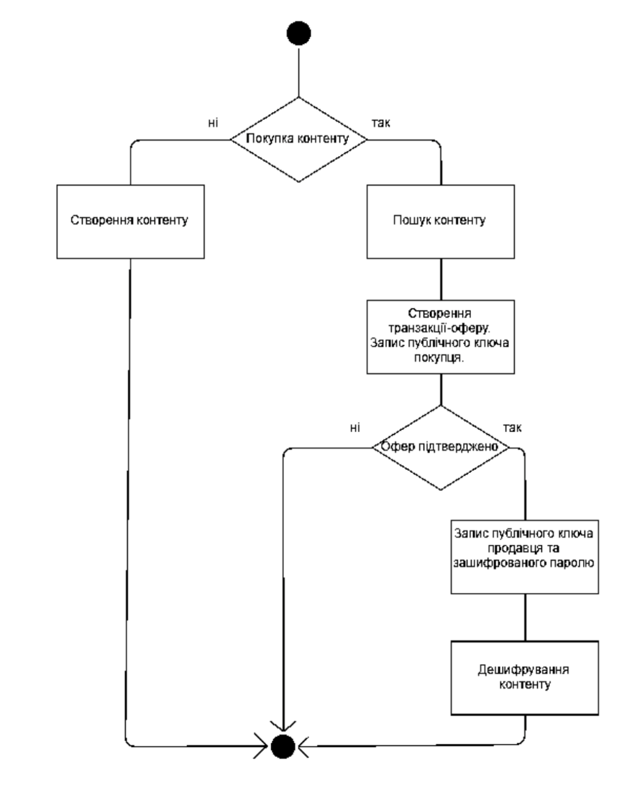
Рисунок 2.7. Діаграма діяльності операції передачі контенту

Покупець генерує пару ключів, один з яких є приватним, а інший він надсилає власнику контенту. Власник зашифровує пароль до контенту ключем надісланим покупцем. Власник надсилає зашифровані дані покупцю.
Покупець за допомогою свого секретного ключа, розшифровує дані і зчитує зашифрований пароль. Відправлений продавцю ключ – це відкритий ключ, а збережений у покупця – це "приватний" ключ; разом вони утворюють "пару ключів" покупця. Найважливішим аспектом асиметричного шифрування є те, що Продавець не бере участі у виборі ключа: Покупець створює пару ключів без будь-якого введення чи згоди покупця і просто надсилає йому відкритий ключ. Покупець зберігає секретний ключ в секреті. Продавець використовує асиметричний алгоритм для шифрування повідомлення за допомогою відкритого ключа покупця і відправляє йому зашифрований пароль, який покупець, за допомогою закритого ключа, розшифровує. Навіть продавець не зможе розшифрувати зашифрований ним контент.
Звідси випливає, що покупець має можливість відправити свій відкритий ключ багатьом людям, і кожен з яких зможе створити зашифрований текст, який розшифровується тільки за допомогою секретного ключа покупця. Односторонній характер шифрування забезпечує таку властивість: повідомлення, створені одним відправником, не можуть бути прочитані іншими (навіть продавець не зможе дешифрувати текст). Покупець може безпечно надавати публічний ключ кожному, хто хоче надіслати йому пароль.
Покупець може в будь-який момент створити нову пару ключів і розіслати новий відкритий ключ кожному, хто може надсилати йому повідомлення. Головним недоліком шифрування відкритим ключем є швидкість шифрування порівняно з симетричним шифруванням. Тому цей алгоритм не є доцільним для шифрування великих обсягів даних. Але оскільки за допомогою цього алгоритму потрібно зашифрувати невелику кількість даних, то використання цього алгоритму є виправданим.

2.8. Безпека системи
Гаряча адреса – спеціальна адреса, з якої надсилаються токени на адреси користувачів. Зашифровані приватні ключі до гарячих адрес зберігаються у blockchain -демонах.
Холодна адреса – спеціальна зовнішня адреса, з якої відбувається поповнення гарячих адрес. Система не містить приватних ключів до холодних адрес. Поповнення гарячих адрес відбувається за запитом системи вручну.
Адреса користувача – спеціальна адреси, на яку користувач може вносити токени. Ці адреси утворюються за допомогою технології HD Wallet[16].
Взаємодія із приватними ключами:
- Приватні ключі від адрес користувачів повинні бути імпортовані до відповідних демонів. Забезпечує реалізацію депозиту та виводу із системи;
- Усі приватні ключі зберігаються в демонах у зашифрованому вигляді wallet.dat;
- Приватні ключі від холодних адрес зберігаються в адміністраторів системи.
Коли гаряча адреса має надлишок токенів, то blockchain-демон надсилає певну кількість до холодної адреси. Коли розряхунок показує, що гаряча адреса має недостатньо токенів, демон повідомляє адміністрацію. Алгоритм розрахунку цього балансу має наступні параметри:
- Мінімальний баланс, який завжди має залишатися у системі. Використовується при надсиланні токенів на холодну адресу.
- Мінімальний відсоток від усіх токенів у системі. Відсоток, який використовується для визначення мінімальної кількості токенів у системі.
- Максимальний відсоток від усіх токенів у системі. Відсоток, який використовується для визначення кількості надмірних токенів.

2.9. Висновок до розділу
В цьому розділі було спроектовано систему, яка забезпечує безпечну передачу прав на читання та на власність контенту. Можливість надання прав на читання декільком користувачам. Система побудована на алгоритмі розділення контенту частини та збереження в блокчейні у зашифрованому вигляді. Доступ до розшифрування якого має тільки особа, яка має права на контент(відповідні ключі шифрування). За допомогою алгоритму атомарного обміну спроектовано безпечний спосіб передачі прав на контент. Зокрема створено загальний алгоритм роботи системи. Розроблено архітектуру системи. Спроектовано структуру бази даних та виділено основні сутності. Розглянуто застосування концепції атомарного обміну в даній архітектурі. Розглянуто процеси взаємодії компонентів додатку. Наведено модель авторизації за допомогою публічного ключа або мнемоніки.
Представлено ідею сегментованого збереження контенту у блокчейні. Також представлено алгоритм передачі прав на користування контентом, тобто безпечний продаж даних. Також проведено теоретичний аудит безпеки даного проекту.

ТЕХНОЛОГІЧНИЙ РОЗДІЛ

Особливості реалізації
Для простоти роботи з профайлами та даними користувачів було розроблено модуль AccountManagement, на основі шаблону MTV Django. Реалізація системи, яка відповідає за роботу з blockchain використовувався фреймворк Tornado. Він дозволяє обробляти запити користувачів швидко та асинхронно.
З огляду на те, що запити на вивід токенів із системи поступають не одночасно, то недоречно використовувати транзакції на кожен вивід. Тому було створено спеціальний потік WithdrawThread, який накопичує запити користувачів, а потім проводить з використанням однієї транзакції.

Дизайн та вміст сторінок
Сторінка, з якої користувач починає роботу - це сторінка реєстрації/авторзації(рисунок 3.1). У формі для реєстрації надається вибір – Mainnet, Testnet. Це вибір режиму, в якому буде дана система використовуватись. Опція Testnet, означає, що робота буде виконуватися з використанням тестового blockchain, а опція Mainnet, то з використанням реального blockchain із реальними токенами.
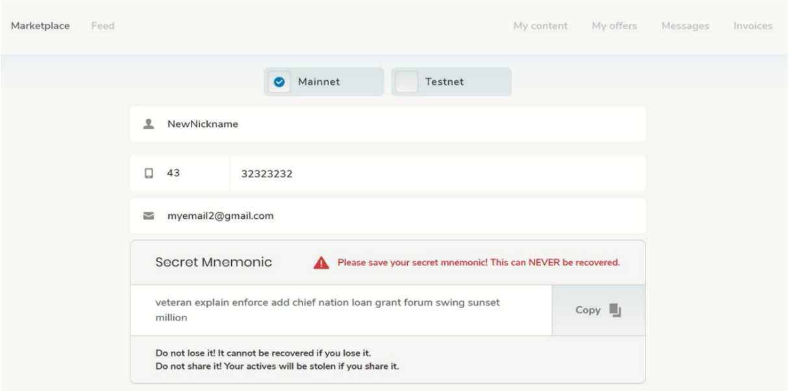
Рисунок 3.1. Сторінка реєстрація
На клієнті за допомого використання мови Javascript, клієнту генеруються такі параметри:
- Мнемоніка(рисунок 3.2) – вираз з 12 слів, що представляє приватний ключ користувача, яким користувач повинен підписувати усі запити до серверу.
- Пароль – спеціальний код, який вибирає користувач і за допомогою якого відбувається шифрування файлу з приватним ключем.
- Файл зі зашифрованим приватним ключем – файл для зберігання у користувача. Отже, як буде показано далі, авторизація може відбутися двома способами: з використанням мнемоніки або файлу з приватним ключем та паролем.

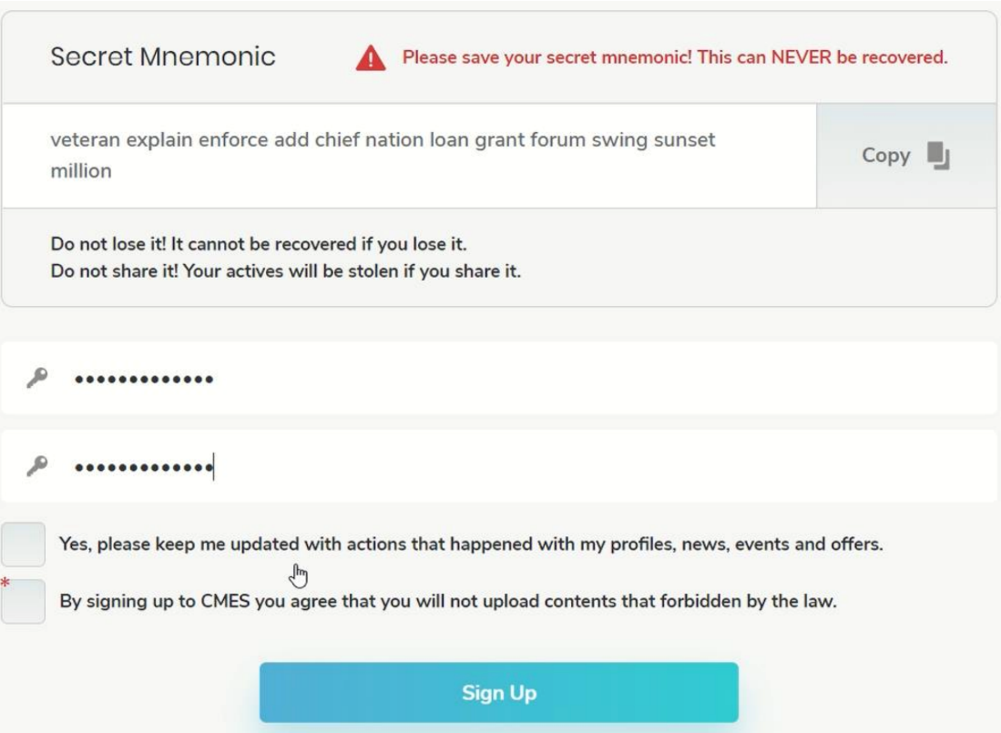
Рисунок 3.2. Сторінка з параметрами blockchain

Результатом натискання кнопки «Sign Up», користувач отримує повідомлення про успішність реєстрації(або помилку) і пропонується завантажити файл із приватним ключем(рисунок 3.3). Результатом натискання кнопки «Download keys», викликається вікно збереження файлу операційної системи.
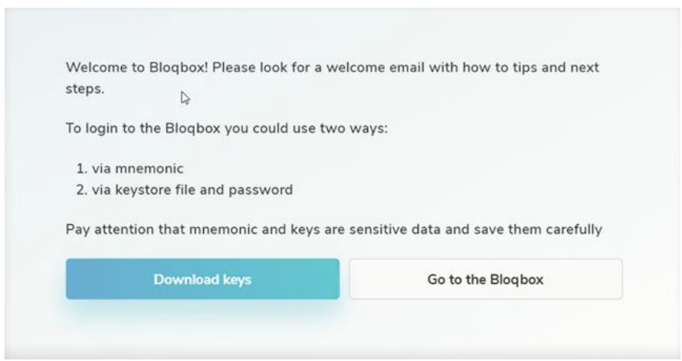
Рисунок 3.3. Повідомлення про успішну реєстрацію
Після авторизації, користувачу надається можливість перегляду контентів(рисунок 3.4). Ця можливість доступна будь-коли через вкладку меню «My contents». Наявне поле пошуку для зручності, а також фільтр – «Blockchain», який дозволяє переглядати контенти певного blockchain.
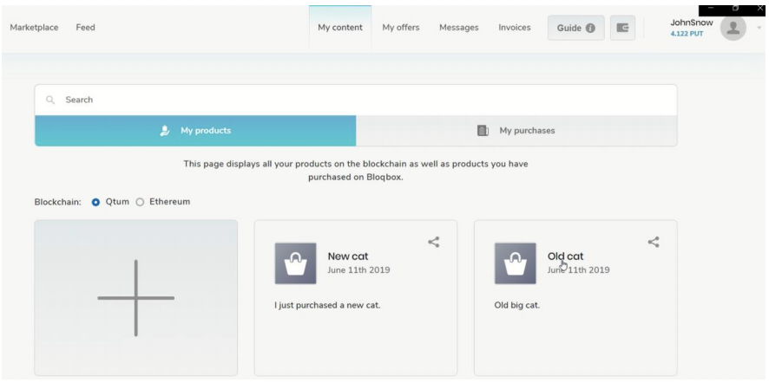
Рисунок 3.4. Сторінка із контентами користувача
Можливість створити контент пропонується у вигляді посилання на сторінку для створення контенту. У вкладці «My purchases» є можливість переглянути придбані контенти. У шапці веб-сайту, у верхньому куті виводиться аватар корустувача та його стан рахунку у системі. Вкладка «Marketplace» виводить список контентів інших користувачів.
При натисканні кнопки створення контенту(див. рисунок 3.4), відкривається форма створення нового контенту(рисунок 3.5), де використовуються такі поля:
- Заголовок, коротка назва контенту.
- Радіо кнопка, з вибором доступності контенту. Це означитиме доступність контенту для продажу. Опція «Yes» використається , коли необхідно захистити авторські права на контент. Опція «No» використовується, якщо контент потрібно продавати.
- Категорія контенту: музика, фотографії, програми тощо.
Використовуватиметься, як мета інформація про контент
- Підкатегорія - для уточнення категорії. Це дозволить більш релевантно виводити результати пошуку для користувачів.
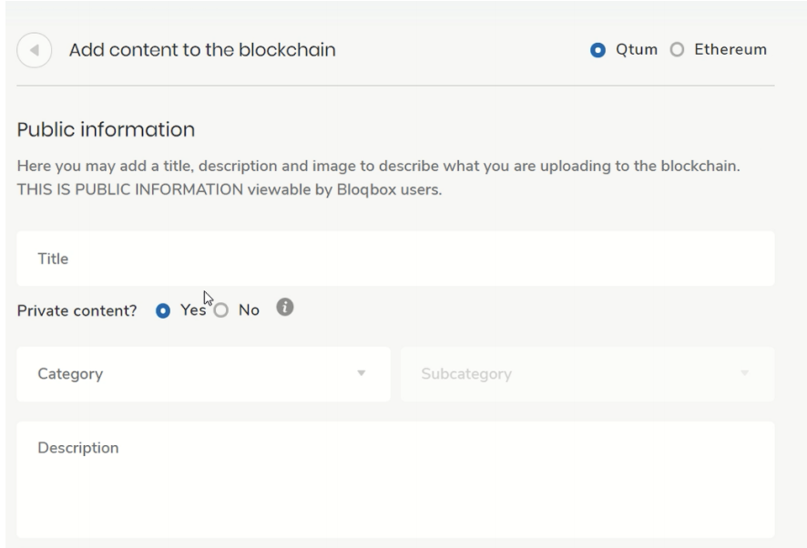
Рисунок 3.5. Форма для заповнення контенту
Контент представляється у вигляді певного тексту або будь-якого файлу. Дані цього поля будуть шифруватися і записуватися в blockchain. Також для завантаження файлу використовується drag-and-drop підхід.
Для контенту можна задати дві ціни(рисунок 3.6):
- Ціна читання – це ціна, за яку користувач може отримати доступ лише для читання до контенту.
- Ціна запису – це ціна, за яку користувач отримує доступ до редагування контенту, змінювати ціни, а також продажу його від свого імені.
Також користувач підтверджує правила системи головними з яких є:
- Підтвердження, прав на завантажуваний контент
- Вміст контенту не протирічить чинному законодавству.
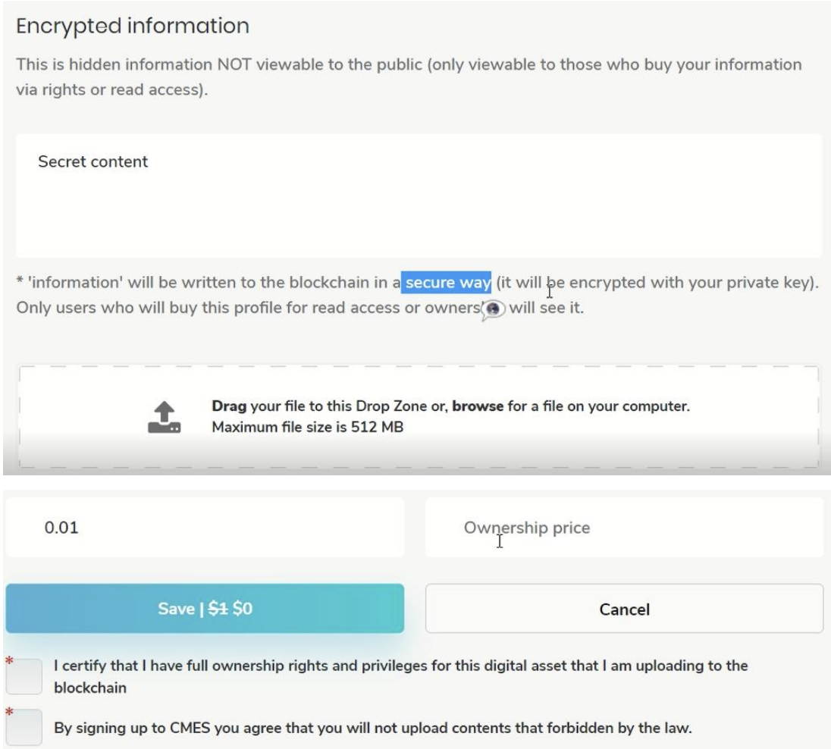
Рисунок 3.6. Поле для вводу інформації про контент

Після збереження, контент зберігається в blockchain та відображається у вкладці своїх контентів - «My contents»ю
На сторінці конкретного контенту(рисунок 3.7) відображається blockchain інформація, така як хеш і номер блоку. Також відображаються пропозиції покупки та відгуки.
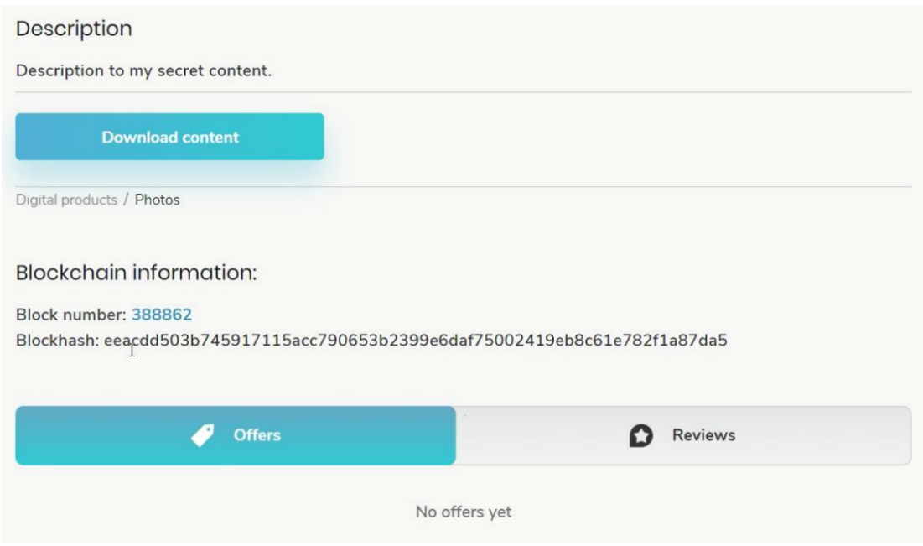
Рисунок 3.7. Сторінка контенту
Представлення контенту іншого власника відрізняється доступною інформацією(рисунок 3.8).
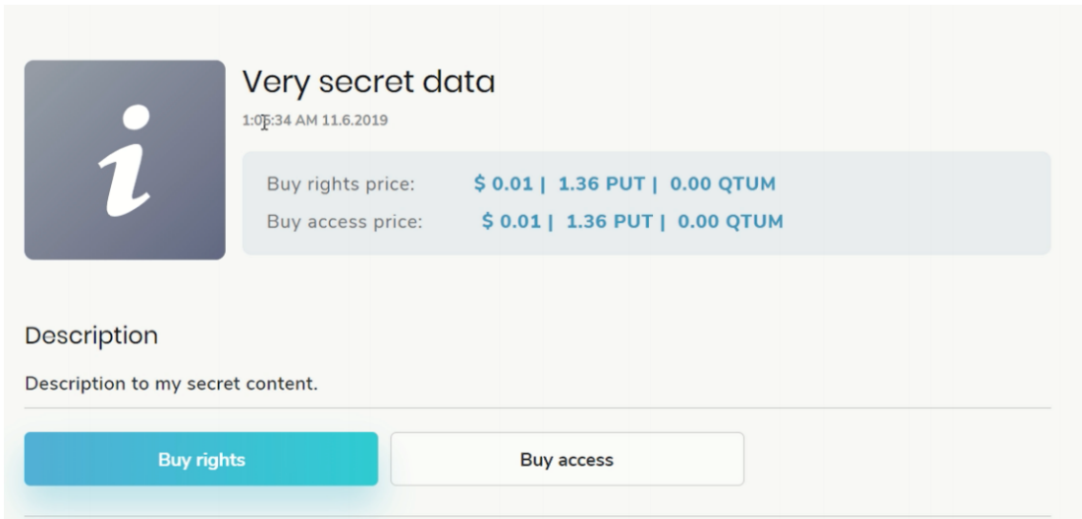
Рисунок 3.8. Сторінка перегляду чужого контенту

Коли покупець подає заявку на купівлю, він може переглянути її на сторінці «My offers»(рисунок 3.9).
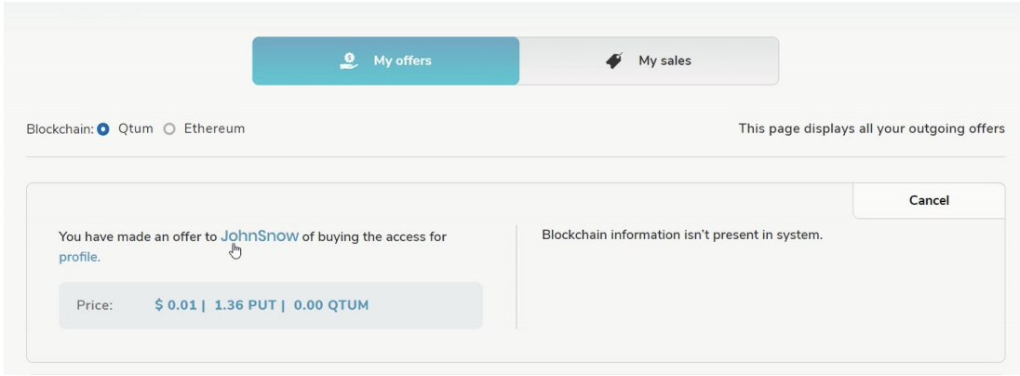
Рисунок 3.9. Сторінка з пропозиціями покупки
Також тут, після підтвердження транзакції, виводиться інформація блокчейн інформація - номер блоку та хеш. Власник отримує сповіщення, та може переглянути заявки на сторнці «Invoices». Передбачена можливість відміни купівлі, для цього необхідно кнопку «Cancel». Звісно, відмінити можна тільки до того як власник підтвердить.
Після переходу за посиланням «Feed», користувач може змінювати дані(рисунок 3.10) свого акаунту:
- Прізвище;
- Ім’я;
- Нікнейм;
- Країна;
- Email;
- Адреса;
- Дата народження;
- Аватар.
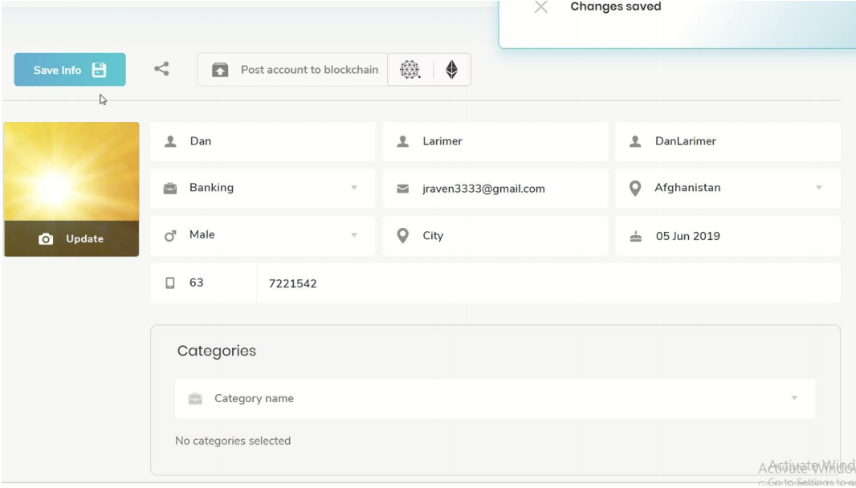
Рисунок 3.10. Сторінка редагування аккаунту

Свій рахунок у системі та адреси гаманців можна дізнатися на сторінці «Deposit»(рисунок 3.11).

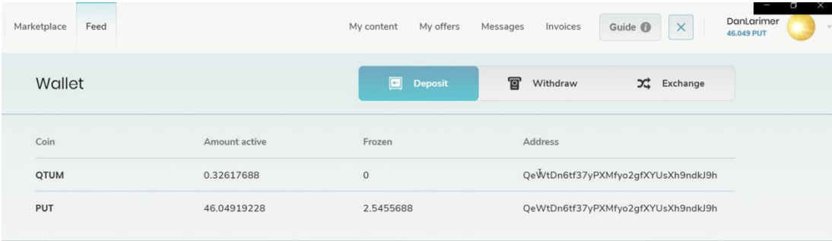
Рисунок 3.11. Сторінка «Deposit»
Колонка «Address» містить адреси, куди необхідно надсилати токени, які користувач використовуватиме у системі.
Для виведення токенів користувачу необхідно вказати кількість, тип токенів та адресу куди виводити(рисунок 3.12). Після натискання кнопки «Withdraw», користувач отримує ідентифікатор транзакції переводу токенів блокчейні. Перевірка статусу відбувається за допомогою сервісів таких як: «qtum explorer» або «qtum info». Коли транзакція отримає достатню кількість підтвердженнь, баланс користувача буде змінено.
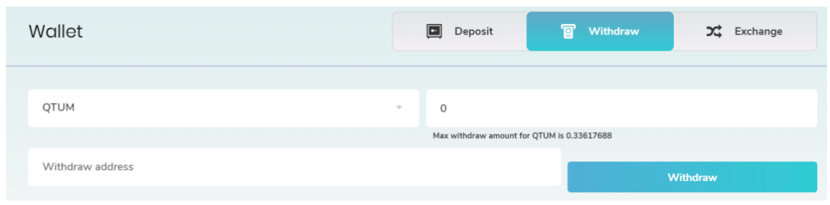
Рисунок 3.12. Сторінка для виводу токенів із системи

Тестування web-додатку
Перевірка коректності реалізації програмних елементів відбувалась за набором тест-кейсів і проведено димове тестування(smoke test).
Сценарій тестування:
- Розгортання системи.
- Авторизація у системі з використанням мнемоніки.
- Поповнення адреси у системі.
- Створення контенту в blockchain.
- Авторизація у системі від імені іншого користувача.
- Переведення токенів на іншу адресу у системі.
- Знаходження контенту створеного першим користувачем.
- Створення замовлення на купівлю до першого користувача.
- Авторизація у системі від імені першого користувача.
- Підтвердження замовлення другого користувача.
- Авторизація у системі від імені другого користувача.
- Дешифрування контенту.

Таблиця 3.1
Тест-кейси димового тестування
№  п/п | ID  вимоги | Опис | Очікувані результати
1 | - | 1. Розгортання системи | 1. Встановлена система, помилок не виникнуло. Система відображає веб контент
2 | 1 | 1. Зайти на сторінку авторизації.  2. Ввести мнемоніку першого користувача.  3. Підтвердити авторизацію | 1. Система показує сторінку авторизації.  2. Логін відображається коректно, мнемоніка відображається у вигляді 12 слів.  3. Користувачу відображається сторінка із списком всіх контентів.
3 | 7 | 1. Перейти на сторінку «Deposit».  2. Відкрити сервіс  «Qtum web wallet».  3. Надіслати токени на адресу в системі.  4. Перейти на сторінку «Deposits». | 1. Користувачу відображається сторінка поповнення.  2. Користувач переходить до  сторінки де можна надіслати  токени до іншої адреси.  3. Користувачу відображається сторінка усіма системними  адресами.  4. Баланс токенів у користувача  збільшився.

Продовження таблиці 3.1
№  п/п | ID  вимоги | Опис | Очікувані результати
4 | 5 | 1. Натиснути кнопку  «Create content».  2. Заповнити форму  створення контенту.  3. Натиснути кнопку  «Save». | 1. Користувач переходить на  сторінку створення контенту.  2. Форма з полями відображається коректно.  3. Контент створено і користувачу відображаються всі його конетнти.
5 | 5 | 1. Натиснути на кнопку «Sign out».  2. Перейти до сторінки  авторизації.  3. Вказати мнемоніку  другого користувача.  4. Підтвердити  авторизацію. | 1. Користувачу не відображається інформація про логін і баланс.  2. Користувачу відображається сторінка реєстрації.  3. Наявне поле для введення мнемоніки. Не відображається повідомлення про помилки.  4. Користувачу відображаєтсья сторінка зі списком усіх контентів.

Продовження таблиці 3.1
№  п/п | ID  вимоги | Опис | Очікувані результати
6 | 5 | 1. Перейти на сторінку депозитів.  2. Відкрити додаток  «Qtum web wallet».  3. Перевести токени до  адреси у системі.  4. Перейти до сторінки  із депозитами. | 1. Користувачу відображається сторінка поповнення рахунку.  2. Користувачу відображається до сторінка для переказу токенів на іншої адресу.  3. Користувачу відображається сторінка зі списком адрес системи.  4. Баланс користувача збільшився.
8 | 1 | 1. Натиснути на посилання контенту.  2. Натиснути на кнопку «Make offer».  3. Підтвердити замовлення | 1. Користувачу відображається сторінка з інформацією про контент  2. Система запитує підтвердження дії  3. Запит на купівлю контенту записано до blockchain.  Баланс користувача зменшується на суму ціни контенту.

Продовження таблиці 3.1
№  п/п | ID  вимоги | Опис | Очікувані результати
9 | 2 | 1. Натиснути на кнопку  «Sign out».  2. Перейти до сторінки  авторизації.  3. Вказати мнемоніку  першого  користувача.  4. Підтвердити  авторизацію. | 1. Користувачу не відображається інформація про логін і баланс.  2. Користувачу відображається сторінка реєстрації.  3. Наявне поле для введення мнемоніки. Не відображається повідомлення про помилки.  4. Користувачу відображається сторінка зі списком усіх контентів.
10 | 3 | 1. Натиснути на  вкладку «Invoices».  2. Натиснути на замовлення  першого  користувача.  3. Натиснути кнопку  «Approve» | 1. Користувачу відображається сторінка з усіма замовленнями.  2. Користувачу відображається сторінка з інформацією про замовлення.  3. Пароль користувача шифрується та записується в blockchain. Коли транзакція підтверджується, баланс користувача збільшується на суму, яка дорівнює вартості контенту.

Продовження таблиці 3.1
№  п/п | ID  вимоги | Опис | Очікувані результати
11 | 4 | 1. Натиснути на кнопку  «Sign out».  2. Перейти до сторінки  авторизації.  3. Вказати мнемоніку  другого користувача.  4. Підтвердити  авторизацію. | 1. Користувачу не відображається інформація про логін і баланс.  2. Користувачу відображається сторінка реєстрації.  3. Наявне поле для введення мнемоніки. Не відображається повідомлення про помилки.  4. Користувачу відображається сторінка зі списком усіх контентів.
7 | 5 | 1. Натиснути на кнопку  «Marketplace».  2. У полі для пошуку  ввести назву  контенту першого  користувача. | 1. Користувачу відображається сторінка зі списком усіх контентів.  2. Користувачу відображається сторінка з результатами пошуку.

Кінець таблиці 3.1
№  п/п | ID  вимоги | Опис | Очікувані результати
12 | 1 | 1. Натиснути на кнопку  «My products».  2. Натиснути на  придбаний контент.  3. Натиснути на кнопку  «Download content». | 1. Користувачу відображається сторінка з його контентами.  2. Користувачу відображається сторінка з інформацією про контент  3. Вміст контенту відображається на сторінці на сайті та може бути завантаженим на пристрій користувача в незашифрованому вигляді.

Рекомендації щодо вдосконалення
Головним покращенням є збільшення кількості підтримуваних блокчейнів. Якщо додати нейронну мережу, це дасть змогу створити гнучку систему для класифікації контентів. Важливим аспектом є додавання апаратної авторизації, тобто зберігання приватного ключа в таких пристроях як Trezor або Lendger Nano S. Також було гарною можливістю було б мати пошук схожих контентів. Це дозволить створити більш релевантний пошук, та виводити схожі контенти на сторінці перегляду конкретного контенту. Реалізація онлайн чату спростить комунікацію між продавцем та покупцем.

Висновки до розділу
В даному розділі розглянуто особливості реалізації проекту та розроблено дизайн та вміст сторінок. В результаті тестування були виділені аспекти, які можна покращити у наступних версіях проекту. В результаті, можна стверджувати, що система має зручний функціонал для забезпечення основних вимог. Система забезпечує безпечний спосіб передачі прав на контент – лише для читання та повний доступ. Реалізує можливість проведення аукціону. В ході розробки було виділено, ще одну важливу вимогу – можливість ідентифікації клієнтів. Пропонується розробити це окремим модулем і таким чином розширити систему. Дизайн системи дозволяє без значних затрат розширювати функціонал. Даний модуль не розроблявся. Отже, було покращено головні аспекти подібних систем, а також додано нова можливість – аукціон. На мою думку, це зумовить конкуренто спроможність системи.

РОЗРОБЛЕННЯ СТАРТАП-ПРОЕКТУ

Опис ідеї проекту
Метою даної дисертації було розроблення додатку щодо захисту авторського права та безпечна передача цього права за допомогою технології блокчейн. У таблиці 4.1 представлено зміст ідеї, потенційно можливі та способи використання, а також головні переваги які користувач має можливість отримати через використання нашої системи.
Таблиця 4.1
Опис ідеї стартап-проекту
Зміст ідеї | Напрямки застосування | Вигоди для користувача
Безпечне розподілене зберігання авторських матеріалів | - Зберігання особистих даних | Заощадження власного дискового простору. Потенційно можливість зберігати необмежений обсяг даних.
Безпечне розподілене зберігання авторських матеріалів | - Зберігання конфіденційних матеріалів | Відсутність турботи про безпеку даних.
Безпечне розподілене зберігання авторських матеріалів | - Передача даних | Безпечне надсилання даних по будь-якому каналі зв’язку
Безпечне розподілене зберігання авторських матеріалів | - Зберігання авторських матеріалів | Безпечне зберігання авторських матеріалів, з повним контролем доступу та використання.
Кінець таблиці 4.1
Зміст ідеї | Напрямки застосування | Вигоди для користувача
Безпечне розподілене зберігання авторських матеріалів | - Передача авторських прав | Безпечна та гарантована угода щодо набуття прав щодо авторського матеріалу.

Запропонований спосіб роботи з авторським матеріалом відрізняється від теперешніх рішень тим, що надає можливість швидко та безпечно підтверджувати власність, умови доступу до даних, та безпечного продажу прав. Усі транзакції є збереженими до блокчейну, що робить неможливою підробку, а шифрування даних та зберігання їх розподілено представляє максимальний рівень захищеності.
Після опису ідеї було зроблено аналіз імовірних економічно-технічних переваг підходу та додатку в цілому. Проведено аналіз для порівняння системи з наявними аналогами щодо роботи з авторським матеріалом за наступними характеристиками: технічна, економічна та надійність. Проаналізовано такі показники: для власної ідеї визначаються показники, що мають а) гірші значення (W, слабкі); б) аналогічні (N, нейтральні) значення; в) кращі значення (S, сильні) (таблиця 4.2).

Таблиця 4.2
Визначення сильних, слабких та нейтральних характеристик ідеї проекту
Економічно-технічні  характеристики  ідеї | (потенційні) товари/концепції  конкурентів |  | W  (слабка  сторона) | N  (нейтральнасторона) | S  (сильна  сторона)
Економічно-технічні  характеристики  ідеї | Мій  проект | Nxt protocol | W  (слабка  сторона) | N  (нейтральнасторона) | S  (сильна  сторона)
Технічна | Шифрування даних. Розподілене збереження в блокчейні. Політика доступу. Можливість обрати блокчейн | Збереження даних в блокчейн біткоїна. Складність використання інтерфейсу. |  | Політика доступу | Розподілене збереження, шифрування контенту. Можливість обирати блокчейн.
Економічна | Необхідні  витрати на  блокчейн  Обчислення. Розробка  системи,  Маркетингова компанія | Витрати на розробку відсутні. Треба витрати на підтримку | Необхідні кошти на блокчейн обчислення

Кінець таблиці 4.2
Економічно-технічні  характеристики  ідеї | (потенційні) товари/концепції  конкурентів |  | W  (слабка  сторона) | N  (нейтральнасторона) | S  (сильна  сторона)
Економічно-технічні  характеристики  ідеї | Мій  проект | Nxt protocol | W  (слабка  сторона) | N  (нейтральнасторона) | S  (сильна  сторона)
Надійність | Дані зашифровано зберігаються  розподіллено, наявна можливість  Налаштувати рівні  Доступу. Можливість обрати блокчейн | Дані зберігаються тільки у біткоїн блокчейні |  |  | Наявність шифрування та можливість вибору з декількох блокчейнів.
Представлений список слабких, сильних та нейтральних сторін ідеї потенційно можливого товару є основою для розрахунку його конкурентоспроможності.

Технологічний аудит ідеї проекту
Даний підрозділ описує технологічний аудит ідеї. Визначаються та оцінюються технології, які можна використати для реалізації даної ідеї (технології створення продукту). Визначається ступінь технологічної здійсненності проектної ідеї, також аналізуються так складові (таблиця 4.3):

Таблиця 4.3
Технологічна здійсненність ідеї проекту
Ідея проекту | Технології її  реалізації | Наявність  технологій | Доступність  технологій
Система для зберігання авторських матеріалів та захисту авторського права | Збереження даних на основі технології блокчейн | Вже наявні  аналогічні рішення | Технологія доступна
 | Розробка системи з  аудитом умов  договору  збереження на  основі технології  блокчейн | Середовище  розробки Atom,  мова JavaScript | Технологія доступна
 |  | Середовище  розробки PyDev,  мова Python | Технологія доступна
 | Реалізація CI  (Continuous  Integration)/CD  (Continuous  Delivery) | Використання  фізичних машин | Технологія  доступна
 |  | Використання  хмарних  потужностей | Технологія  доступна
Обраний набір технологій для розробки ідеї проекту: для реалізації системи було обрано мову Python та середовище розробки PyDev, з огляду на те що вже є наявні інструменти для розробки розподілених систем з підтримкою CI/CD процесів, було обрано використовувати хмарні технології, бо вони дають можливість легко проводити розгортання будь-якої кількості потужностей.
Отже, відповідно до проведеного аналізу можна стверджувати, що реалізація проекту є можливою. Всі технології наявні на ринку та можуть бути використані для реалізації.

Аналіз ринкових можливостей запуску стартап-проекту
Визначення можливостей ринку, які будуть використовуватися під час впровадження проекту на ринок, і загроз, які імовірно перешкоджатимуть цьому, дозволить передбачити напрямки щодо розвитку проекту з врахування стану ринку, потреб потенційних клієнтів та пропозицій проектів-конкурентів.
1) Спочатку необхідно провести аналіз попиту: наявність попиту, обсяг, динаміка розвитку ринку (таблиця 4.4).
Таблиця 4.4
Попередня характеристика потенційного ринку стартап-проекту
№ п/п | Показники стану ринку (найменування) | Характеристика
1 | Кількість головних гравців, од | 5
2 | Загальний обсяг продаж, грн/ум.од | 45 000 за рік
3 | Динаміка ринку (якісна оцінка) | Зростає
4 | Наявність обмежень для входу (вказати  характер обмежень) | Відсутні
5 | Специфічні вимоги до стандартизації та  сертифікації | Відсутні
6 | Середня норма рентабельності в галузі (або  по ринку), % | 50

Ринок є привабливим для входу та потребує новітніх алгоритмів пошуку найкращих, оптимальних методів вирішення задач.
2) Далі проводиться визначення потенційних груп клієнтів, характеристики цих груп, та складається приблизний перелік вимог до товару для кожної групи(таблиця 4.5).
Таблиця 4.5
Характеристика потенційних клієнтів стартап-проекту
Потреба, що  формує ринок | Цільова аудиторія  (цільові сегменти  ринку) | Відмінності у  поведінці різних  потенційних  цільових груп  клієнтів | Вимоги  споживачів до  товару
Збереження та підтвердження прав авторського контент, контроль доступу до нього | Персональне використання авторами контенту, а також корпоративне застосування | Важливим аспектом є безпека  даних; доступність контенту. | Зручність використання. Низька плата за користування. Відсутність складних  початкових налаштувань.  Наявність підтримки
Після формування сегментів(цільових груп клієнтів), треба проаналізувати ринкове середовище: формування таблиці факторів, які стимулюватимуть просування проекту на ринок, а також тих, що перешкоджатимуть цьому. Ці фактори надані у таблиці(таблиці 4.6) порядку зменшення значущості. Сформовані фактори можливостей представлено у таблиці 4.7

Таблиця 4.6
Фактори загроз
№ п/п | Фактор | Зміст загрози | Можлива реакція компанії
1 | Підвищення цін на  хмарні обчислення | Провайдер хмарної  платформи підвищує  ціни на послуги | Розгортання тестових  середовищ на власних  потужностях
2 | Недостатня кількість підтверджень транзакцій | Низька зацікавленість майнерів у підтверджені транзакції | Збільшення ціни транзакції. Можливе збільшення плати для користувача, або прибутку компанії.
3 | Зменшення попиту | Зменшення кількості користувачів системи | Зменшення комісії за використання. Реалізація маркетингової компанії

Таблиця 4.7
Фактори можливостей
№ п/п | Фактор | Зміст можливості | Можлива реакція компанії
1 | Збільшення кількості інвесторів | Зростає інтерес до системи та капіталовкладень | Збільшення плати за транзакцію дозволить пришвидшити виконання операцій
Кінець таблиці 4.7
№ п/п | Фактор | Зміст можливості | Можлива реакція компанії
2 | Зацікавленість державних органів по роботі з патентами | Можливість отримати важливого користувача в імені держави, з постійним збільшенням операцій, а отже прибутку | Додавання спеціалізованих функцій, для використання державними установами
Нижче проаналізовано стан пропозиції: розкриваються загальні риси конкуренції на ринку (таблиця 4.8).
Таблиця 4.8
Ступеневий аналіз конкуренції на ринку
Особливості  конкурентного  середовища | В чому проявляється дана  характеристика | Вплив на діяльність  підприємства (можливі дії  компанії, щоб бути  конкурентоспроможною)
1.Вказати тип  конкуренції – чиста | Є декілька рішень для  захисту авторського права | Кращий рівень послуг. Інноваційні технології.  Менша вартість використання.
2. За рівнем конкурентної боротьби – міжнародна | Конкуренти працюють на міжнародній арені | Зменшення вартості  послуг
3. За галузевою ознакою  - внутрішньогалузева | Боротьба між технологіями захисту авторських прав | Представлення сервісу кращої якості

Кінець таблиці 4.8
Особливості  конкурентного  середовища | В чому проявляється дана  характеристика | Вплив на діяльність  підприємства (можливі дії  компанії, щоб бути  конкурентоспроможною)
4. Конкуренція за видами  товарів:  - товарно-видова | Різновиди однієї категорії  товару, які здатні  задовольнити конкретне  бажання покупця | Більше маркетингової  кампанії націленої на  низьку вартість транзакцій
5. За характером  конкурентних переваг  - нецінова | Головною відмінністю є  шифрування та можливість передавати права користування. | Заохочення більшої  кількості авторів зберігати контент
6. За інтенсивністю  - не марочна | Відсутня прив’язка до конкретної марки. Є можливість використання будь-де | Співпраця з потенційно  вигідними партнерами
Нижче наведено аналіз конкуренції за М.Портером(таблиця 4.9).
Таблиця 4.9
Аналіз конкуренції в галузі за М. Портером
Складові аналізу | Прямі  конкуренти в  галузі | Потенційні  конкуренти | Постачальники | Клієнти | Товаризамінники
 | Nxt protocol,  Patent bot | Низька часта іновацій | - | Клієнтам необхідне рішення, яке забезпечить повну безпеку даних | Часткові рішення
Кінець таблиці 4.9
Висновки: | Конкуренти не мають інноваційних рішень | Наявна висока ймовірність виходу на міжнародний ринок | У розробці Chinacoin | Можна забезпечити безпечний обмін приватними ключах | Вже присутні на ринку

Можливість виходу на міжнародний ринок утворюється через інноваційність ідеї та не повна реалізації ідеї у конкурентів. Представлений алгоритм має такі сильні сторони: гарантування дотримання всіх умов договору, шифрування даних, розподілене зберігання та безпечна передача ключів.
6) На підґрунті аналізу конкуренції, представленого у таблиці 4.9, та враховуючи аспекти ідеї проекту (таблиця 4.2), вимоги споживачів до товару (таблиці 4.5) та факторів маркетингового середовища (таблиці № 4.6-4.7) визначається та обґрунтовується перелік факторів конкурентоспроможності. Аналіз формується за таблицею 4.10.

Таблиця 4.10
Аргументування факторів конкурентоспроможності
№  п/п | Фактор конкурентоспроможності | Обґрунтування (наведення чинників,  що роблять фактор для порівняння  конкурентних проектів значущим)
1 | Контроль доступу | Можливість обирати кому надавати доступ, та якийсь саме доступ - читання чи редагування.

Кінець таблиці 4.10
№  п/п | Фактор конкурентоспроможності | Обґрунтування (наведення чинників,  що роблять фактор для порівняння  конкурентних проектів значущим)
2 | Шифрування та розподілене зберігання даних | Технологія блокчейн забезпечує надійне зберігання даних
3 | Гарантоване виконання контракту покупки | Технологія смарт контрактів гарантує виконання всіх вимого контракту або розірвання контракту з поверненням всіх коштів

7) За визначеними факторами конкурентоспроможності (табл. 4.10) проводиться аналіз сильних та слабких сторін стартап-проекту (табл. 4.11). (С.П. – стартап проект, К.1 – Конкурент 1, К.2 – Конкурент 2).
Таблиця 4.11
Порівняльний аналіз сильних та слабких сторін
№ п/п | Фактор  конкурентоспроможності | Бали  (1-20) | Рейтинг товарів-конкурентів у порівнянні  з ...(Конкурент 1,2,3)
№ п/п | Фактор  конкурентоспроможності | Бали  (1-20) | -3 | -2 | -1 | 0 | 1 | 2 | 3
1 | Контроль доступу | 20 |  |  |  | К.1,  К.2 |  |  | С.П.
2 | Шифрування та розподілене зберігання даних | 19 |  |  |  | К.1, | К.2 |  | С.П.
3 | Гарантоване виконання контракту покупки | 20 |  |  | К.2 | К.1, |  |  | С.П.
8) Завершальним кроком аналізу ринку щодо можливості просування проекту є формування SWOT-аналізу - це матриця для аналізу сильних, слабких сторін, а також загроз та можливостей (табл. 4.12). SWOT-аналізу базується на виокремлених загрозах ринку та можливостях, сильних та слабких сторонах (табл. 4.12).
Таблиця 4.12
SWOT-аналіз стартап-проекту
Сильні сторони: можливість ручного надання доступу; поширення прав на контент | Слабкі сторони: недотримання умов  контракту щодо рівня доступності
Можливості: збільшення попиту | Загрози: зменшення попиту,  конкуренція
На засадах SWOT-аналізу проектуються альтернативи ринкової поведінки (список заходів). Це необхідно щоб вивести стартап-проект на ринок. Також оцінюється орієнтовний оптимальний час їх ринкової реалізації беручи до уваги ймовірність потенційних проектів у конкурентів, які можуть бути виведені на ринок (таблиця. 4.9, аналіз потенційних конкурентів). Над виокремленими альтернативами проводиться аналіз термінів та можливості отримання ресурсів (таблиця 4.13).
Таблиця 4.13
Альтернативи ринкового впровадження стартап-проекту
№  п/п | Альтернатива (орієнтовний комплекс заходів) ринкової поведінки | Шанс отримання ресурсів | Строки реалізації
1 | Консультація з приводу  роботи алгоритму  передачі ключів | Висока | До трьох місяців
2 | Маркетингова кампанія  продукту | Низька | До двох місяців
Кінець таблиці 4.13
№  п/п | Альтернатива (орієнтовний комплекс заходів) ринкової поведінки | Шанс отримання ресурсів | Строки реалізації
3 | Співпраця з більш сильнішими конкурентами | Висока | Від одного року
Після аналізу необхідно зазначити обрану альтернативу. Найбільш вигідною альтернативою є надання консультації з приводу роботи алгоритму передачі зашифрованих ключів із використанням технології блокчейн та пояснення основних засад.

Розробка ринкової стратегії проекту
При розробці ринкової стратегії першим етапом виступає опис стратегії охоплення ринку: визначення цільових груп потенційних споживачів (табл. 4.14).
Таблиця 4.14
Вибір цільових груп потенційних споживачів
Опис профілю  сегменту  потенційних  клієнтів | Готовність  клієнтів  сприйняти  продукт | Орієнтовний  попит в межах  Цільового сегменту | Інтенсивність  конкуренції в  цільовій групі | Простота входу у ціловий сегмент
Корпоративний  сектор | Споживачі  мають деякі  сумління щодо  безпеки своїх  даних | Помірний  попит є в  цільовому  сегменті | Конкуренція  мінімальна,  але й попит  також | Вхід в сегмент  потребує  підтримки зі  сторони  інвесторів
Обрані цільові групи: звичайні користувачі, як мають бажання використовувати блокчейн для захисту авторського права
Проаналізувавши потенційні групи споживачів, необхідно обрати цільову групу(або групи), яким буде пропонуватися товар. Потім формується стратегія охоплення ринку:
- Концентрований маркетинг - зосередження на одному сегменті(групі)
- Диференційований маркетинг - обирає декілька сегментів для кожного з яких розробляється окрема програма впливу на ринок.
- Масовий маркетинг - робота компанії на всьому ринку з використанням стандартної для усіх програми.
Необхідно сформувати базову стратегію розвитку на обраних сегментах ринку (табл. 4.15)
Таблиця 4.15
Визначення базової стратегії розвитку
Обрана  альтернатива  розвитку проекту | Стратегія  охоплення ринку | Ключові  конкурентоспроможні  позиції відповідно до  обраної альтернативи | Базова стратегія  розвитку
Стратегія  наслідування  лідера | Диференціальна стратегія | Надання спеціальних  пропозицій; більш  професіональна  розробка системи | Стратегія обрана  для надання  товару більш  відмітних  властивостей, які  роблять його  унікальним
Наступним етапом необхідно вибрати стратегію конкурентної поведінки (табл. 4.16).
Таблиця 4.16
Визначення базової стратегії конкурентної поведінки
Чи є проект  «першопрохідцем»  на ринку? | Чи буде компанія  шукати нових  споживачів, або  забирати існуючих  у конкурентів? | Чи буде компанія  копіювати основні  характеристики  товару конкурента,  і які? | Стратегія  конкурентної  поведінки
Частково | Активно забирати  існуючих та  захоплювати нових | Ні | Стратегія заняття  конкурентної ніші

Беручи за основу вимоги користувачів, в обраних сегментах щодо постачальника (стартап-компанії), а також продукту (див. табл. 4.5). Та враховуючи обрану базову стратегію розвитку (табл. 4.15) та стратегію конкурентної поведінки (табл. 4.16) - проектується стратегія позиціонування (табл. 4.17), яка полягає у створені позиції на ринку(комплекс асоціацій), через який споживачі будуть ідентифікувати торгову марку та проект.

Таблиця 4.17
Визначення стратегії позиціонування
Вимоги до  товару  цільової  аудиторії | Базова  стратегія  розвитку | Ключові  конкурентоспроможні  позиції власного стартап проекту | Вибір асоціацій, які  мають сформувати  комплексну позицію  власного проекту (три  ключових)
Можливість  контролю доступу | Стратегія спеціалізації | Запропонований безпечний спосіб надання доступу та продажу прав | Розподілене зберігання даних; використання технології блокчейн;  Іноваційність рішення
Шифрування  та  розподілене  зберігання  даних | Стратегія  диференціації | Максимальне безпека  даних

Результатом робити підрозділу є узгоджений набір рішень, що стосуються поведінки стартап-компанії на ринку.

Створення маркетингової програми для стартап-проекту
Перший етап - це формування концепції товару, яка надійде до користувача. Тому було проведено попередній аналіз товарної конкурентоспроможності. Результати наведено у таблиці 4.18

Таблиця 4.18
Визначення ключових переваг концепції потенційного товару
№ п/п | Потреба | Вигода, яку  пропонує товар | Ключові переваги  перед  конкурентами
1 | Можливість захисту конфіденційної інформації | Готове рішення із збереженням інформації розподіллено у зашифрованому вигляді | Інноваційність
2 | Безпечний продаж прав на контент | Гарантовані контракти. Власні ключі шифрування. | Використання смартконтрактів для створення контрактів продажу
Надалі розробляється трирівнева маркетингова модель товару: уточняється ідея продукту та/або послуги, його фізичні складові, особливості процесу його надання (табл. 4.19).
Таблиця 4.19
Опис трьох рівнів моделі товару
Рівні товару | Сутність та складові
І. Товар за  задумом | Система доступу та зберігання даних на основі технології блочейн.
ІІ. Товар у  реальному  виконанні | Властивості/характеристики | М/Нм | Вр/Тх /Тл/Е/Ор
ІІ. Товар у  реальному  виконанні | 1. Надання прав доступу в ручному режимі  2. Шифрування власним ключем

Кінець таблиці 4.19
Рівні товару | Сутність та складові
ІІ. Товар у  реальному  виконанні | Якість: Інтуїтивно-зрозумілий графічний інтерфейс; постійна підтримка користувача
ІІ. Товар у  реальному  виконанні | Серверна частина розгорнута у хмарі; клієнтська частина  доступна як веб-, мобільний чи настільний додаток
ІІ. Товар у  реальному  виконанні | Марка: Desw
ІІІ. Товар із  підкріпленням | Програмне забезпечення
Закритий репозиторій із вихідним кодом; захищена інфраструктура

Подальшим етапом необхідно визначити цінові межі, які необхідно враховувати при затверджені ціни на потенційний продукт. Наведено в таблиці 4.20. Аналіз передбачає огляд цін на аналогічні товари або товари-замінники, а також враховує рівень доходів цільової групи користувачів. Але це не остаточне визначення ціни, остаточне буде сформовано після проведення фінансово-економічного аналізу.
Таблиця 4.20
Визначення меж встановлення ціни
Рівень цін на  товари-замінники | Рівень цін на  товари-аналоги | Рівень доходів  цільової групи  споживачів | Верхня та нижня межі  встановлення ціни на  товар/послугу
10 тис. грн | 15 тис. грн | 100 тис. грн | 5 – 12 тис. грн

Черговим етапом необхідно визначити найкращу системи збуту, з врахуванням якої буде прийматися рішення (табл. 4.21):
- Реалізувати збут власними силами чи через залучення зовнішніх посередників (відповідно власна чи залучена системи збуту)
- Вибір і аргументування найкращої глибини каналу збуту
- Вибір і аргументування типу посередників.
Таблиця 4.21
Формування системи збуту
Специфіка  закупівельної  поведінки цільових  клієнтів | Функції збуту,  які має  виконувати  постачальник  товару | Глибина каналу  збуту | Оптимальна  система збуту
Оплата за кількість транзакцій безпосередня  оплата у додатку, | Відсутні | Виробник–споживач | Веб- чи мобільний  додаток
Останнім етапом складання маркетингової програми виступає розробка концепцій маркетингових комунікацій. Це розробляється взявши за основу попередні результати визначені у специфіці поведінки клієнтів. Результати представлені у таблиці 4.22

Таблиця 4.22
Концепція маркетингових комунікацій
Специфіка  поведінки  цільових  клієнтів | Канали  комунікацій,  якими  користуються  цільові клієнти | Ключові  позиції, обрані  для  позиціонування | Завдання  рекламного  повідомлення | Концепція  рекламного  звернення
Мало знають послуги конкурентів та їх вартість | Телефонія,  Веб-додатки | Інноваційність  рішення,  надання  гнучкого плану  оплати | Висвітлення  іноваційності рішення | Низька ціна  Транзакції, оплата тільки за використані транзакції

Висновки до розділу
Результатом роботи цього підрозділу є створена маркетингова (ринкова) програма, яка охоплює концепції таких елементів: послуг, збуту, впровадження товару, попередній аналіз ціноутворення, який зумовлений цінностями та потребами потенційних клієнтів. Також включаються конкуренто спроможні переваги ідеї, динаміка та стан ринкового середовища, в якому буде просуватися продукт. Також було обрано відповідну альтернативу поведінки на ринку.

Висновки
В даній дисертації реалізовано проект системи, яка дозволяє зберігати авторські дані та здійснювати їх самозахист. Система реалізована на основі технології blockchain. Для передачі авторських прав на інтелектуальну власність використовується технологія смарт контрактів.
Було проведено огляд типів архітектур центрів зберігання даних, таких як: централізована, децентралізована та розподілена. Проаналізовано переваги та недоліки кожної з них.
Показано, що існуючі способи забезпечення захисту авторських даних не можуть забезпечити безпечний, економічно вигідний обмін правами на контент, а також не надають можливість отримати найбільшу вигоду за свій матеріал шляхом аукціону. та існуючі системи аналоги цього проекту. Проаналізовано їх відмінності, виділено переваги та недоліки.
Було спроектовано систему із запропонованим алгоритмом збереження даних та передачі доступу до даних, що відрізняється від відомих алгоритмів тим, що використовує розділення контенту на частини, шифрування кожної та збереження частин контенту до блокчейну. А також відновлення цілісного файлу з частин та розшифрування його. При побудові архітектури було використано мікросервісний підхід. Було створено сервіс для роботи та окремо для роботи з історією транзакцій, що дозволяє відновити дані користувачів у разі пошкодження роботи, якогось із серверів. Реалізовано підсистему для продажу та покупки даних.
Для розробки серверної частини використовувались найновітніші технології такі як: Python, PostgreSQL, Vue та останні редакції алгоритмів шифрування. Клієнтська частина розроблялась як веб додаток, тому, що такий варіант було визначено найоптимальнішим по відношенню охоплення аудиторії до затрат на розробку
Систему захисту авторських прав реалізовано відповідно до поставленої мети. Розроблений проект виступає новим засобом охорони інтелектуальної власності, надійнішим порівняно з аналогами. Проте існують залежності від сторонніх блочейнів, а це одночасно і плюс і мінус. Сторонні блочейни є популярним рішенням та мають високий ступінь надійності. Проте ця залежність створює економічну залежність від вартості ціни транзакції на цих блочейнах, а це може збільшити ціну використання системи для кінцевого споживача. Тому, на мою думку, можливість додавати все більше блочейнів у систему та можливість вибору між ними - є дуже хорошим рішенням. Розроблено життєздатний продукт (eng. Minimum viable product) системи, який проходить тестування.
В процесі реалізації було виділено перелік можливих покращень системи, які зможуть пришвидшити та зробити дану систему зручнішою.

ПЕРЕЛІК ПОСИЛАНЬ
- Форми та способи захисту прав інтелектуальної власності [Електронний ресурс]. – 2015. – Режим доступу до ресурсу: https://studfile.net/preview/4543063/page:3/.
- Блокчейн [Електронний ресурс] // Режим доступу: https://uk.wikipedia.org/wiki/%D0%91%D0%BB%D0%BE%D0%BA%D1%87%D0%B5%D0%B9%D0%BD#CITEREFSatoshi2008
- Кирик А. Захист прав інтелектуальної власності [Електронний ресурс] / Анна Кирик – Режим доступу до ресурсу: http://uz.ligazakon.ua/ua/magazine_article/EA010126.
- Криптографія [Електронний ресурс] – Режим доступу до ресурсу: https://uk.wikipedia.org/wiki/%D0%9A%D1%80%D0%B8%D0%BF%D1%82%D0%BE%D0%B3%D1%80%D0%B0%D1%84%D1%96%D1%8F.
- Ключ (криптографія) [Електронний ресурс] – Режим доступу до ресурсу: https://uk.wikipedia.org/wiki/%D0%9A%D0%BB%D1%8E%D1%87_(%D0%BA%D1%80%D0%B8%D0%BF%D1%82%D0%BE%D0%B3%D1%80%D0%B0%D1%84%D1%96%D1%8F).
- MPEG-4/DivX [Електронний ресурс] – Режим доступу до ресурсу: https://www.ixbt.com/dvd/mpeg4-faq.shtm
- ISBN [Електронний ресурс]. – 2019. – Режим доступу до ресурсу: https://uk.wikipedia.org/wiki/ISBN.
- Плагін [Електронний ресурс]. – 2019. – Режим доступу до ресурсу: https://uk.wikipedia.org/wiki/%D0%9F%D0%BB%D0%B0%D0%B3%D1%96%D0%BD. FRANKENFIELD J. Proof of Work [Електронний ресурс] / JAKE FRANKENFIELD. – 2018. – Режим доступу до ресурсу: https://www.investopedia.com/terms/p/proof-work.asp.
- Розумний контракт [Електронний ресурс] // 2019 – Режим доступу до ресурсу: https://uk.wikipedia.org/wiki/%D0%A0%D0%BE%D0%B7%D1%83%D0%BC%D0%BD%D0%B8%D0%B9_%D0%BA%D0%BE%D0%BD%D1%82%D1%80%D0%B0%D0%BA%D1%82.
- nChain Patent [Електронний ресурс] – Режим доступу до ресурсу: https://patentimages.storage.googleapis.com/d7/45/ac/fa19093e7e11f5/KR20180115768A.pdf.
- Wright C. Storing IP on the Blockchain [Електронний ресурс] / Craig Wright – Режим доступу до ресурсу: https://medium.com/predict/storing-ip-on-the-blockchain-c8fbfb962a99.
- Partitioning Problems in Parallel, Pipelined, and Distributed Computing / Bokhari_S. // IEEE Transactions Computers. –1988 – 57 с.
- Алексей А.О. Переход от монолита к микросервисам [Электронный ресурс]: URL: https://habrahabr.ru/post/305826/.
- Електронний цифровий підпис // Митна енциклопедія : у 2 т. / І. Г. Бережнюк (відп. ред.) та ін.. — Хм. : ПП Мельник А. А., 2013. — Т. 1 : А — Л. — 472 с. — ISBN 978-617-7094-09-7.
- FRANKENFIELD J. Hierarchical Deterministic Wallet – HD Wallet [Електронний ресурс] / JAKE FRANKENFIELD. – 2018. – Режим доступу до ресурсу: https://www.investopedia.com/terms/h/hd-wallet-hierarchical-deterministic-wallet.asp.

